Laboratorio No.1 – Semana 14 - Integración servicios en la nube
Nombre: Luna Samantha Arrazola Escobar Carné: 1022725
Objetivo: Desarrollar y publicar una aplicación web que permita interactuar con archivos almacenados en Azure Blob Storage, utilizando control de versiones con Git y una pipeline (script) CI/CD de Azure DevOps para automatizar el despliegue de la aplicación en Azure App Service.

Resultado esperado
- Aplicación web funcional ejecutándose en Azure App Service.
- Conexión entre App Service y Azure Blob Storage.
- Listado y consulta de archivos almacenados en un contenedor Blob.
- Operación de carga de archivos al Blob Storage.
- Repositorio Git con historial de cambios.
- Pipeline de Azure DevOps que compile y despliegue automáticamente la aplicación.
- Evidencias que demuestren el funcionamiento de la solución.

Repositorio recomendado
Utilice como punto de partida el ejemplo oficial de Microsoft/Azure Samples revisado para esta actividad:
GitHub: https://github.com/Azure-Samples/serviceconnector-webapp-storageblob-dotnet
El tutorial oficial utiliza una aplicación web .NET conectada a Azure Blob Storage mediante una identidad administrada y Service Connector. La documentación indica además que la aplicación puede desplegarse en Azure App Service.

Tecnologías
Tecnología | Uso
C# / .NET | Desarrollo de la aplicación web.
Azure Blob Storage | Almacenamiento de archivos.
Azure App Service | Hospedaje de la aplicación.
Git | Control de versiones.
Azure DevOps Pipelines | Integración y despliegue continuo.
Managed Identity / Service Connector | Acceso seguro desde App Service al almacenamiento.

Realización de la actividad
1. Preparar el repositorio
En el repositorio brindado arriba, realice un fork del repositorio base o copie el proyecto a un repositorio propio. El repositorio debe pertenecer al equipo de trabajo. Realice un primer commit identificable.

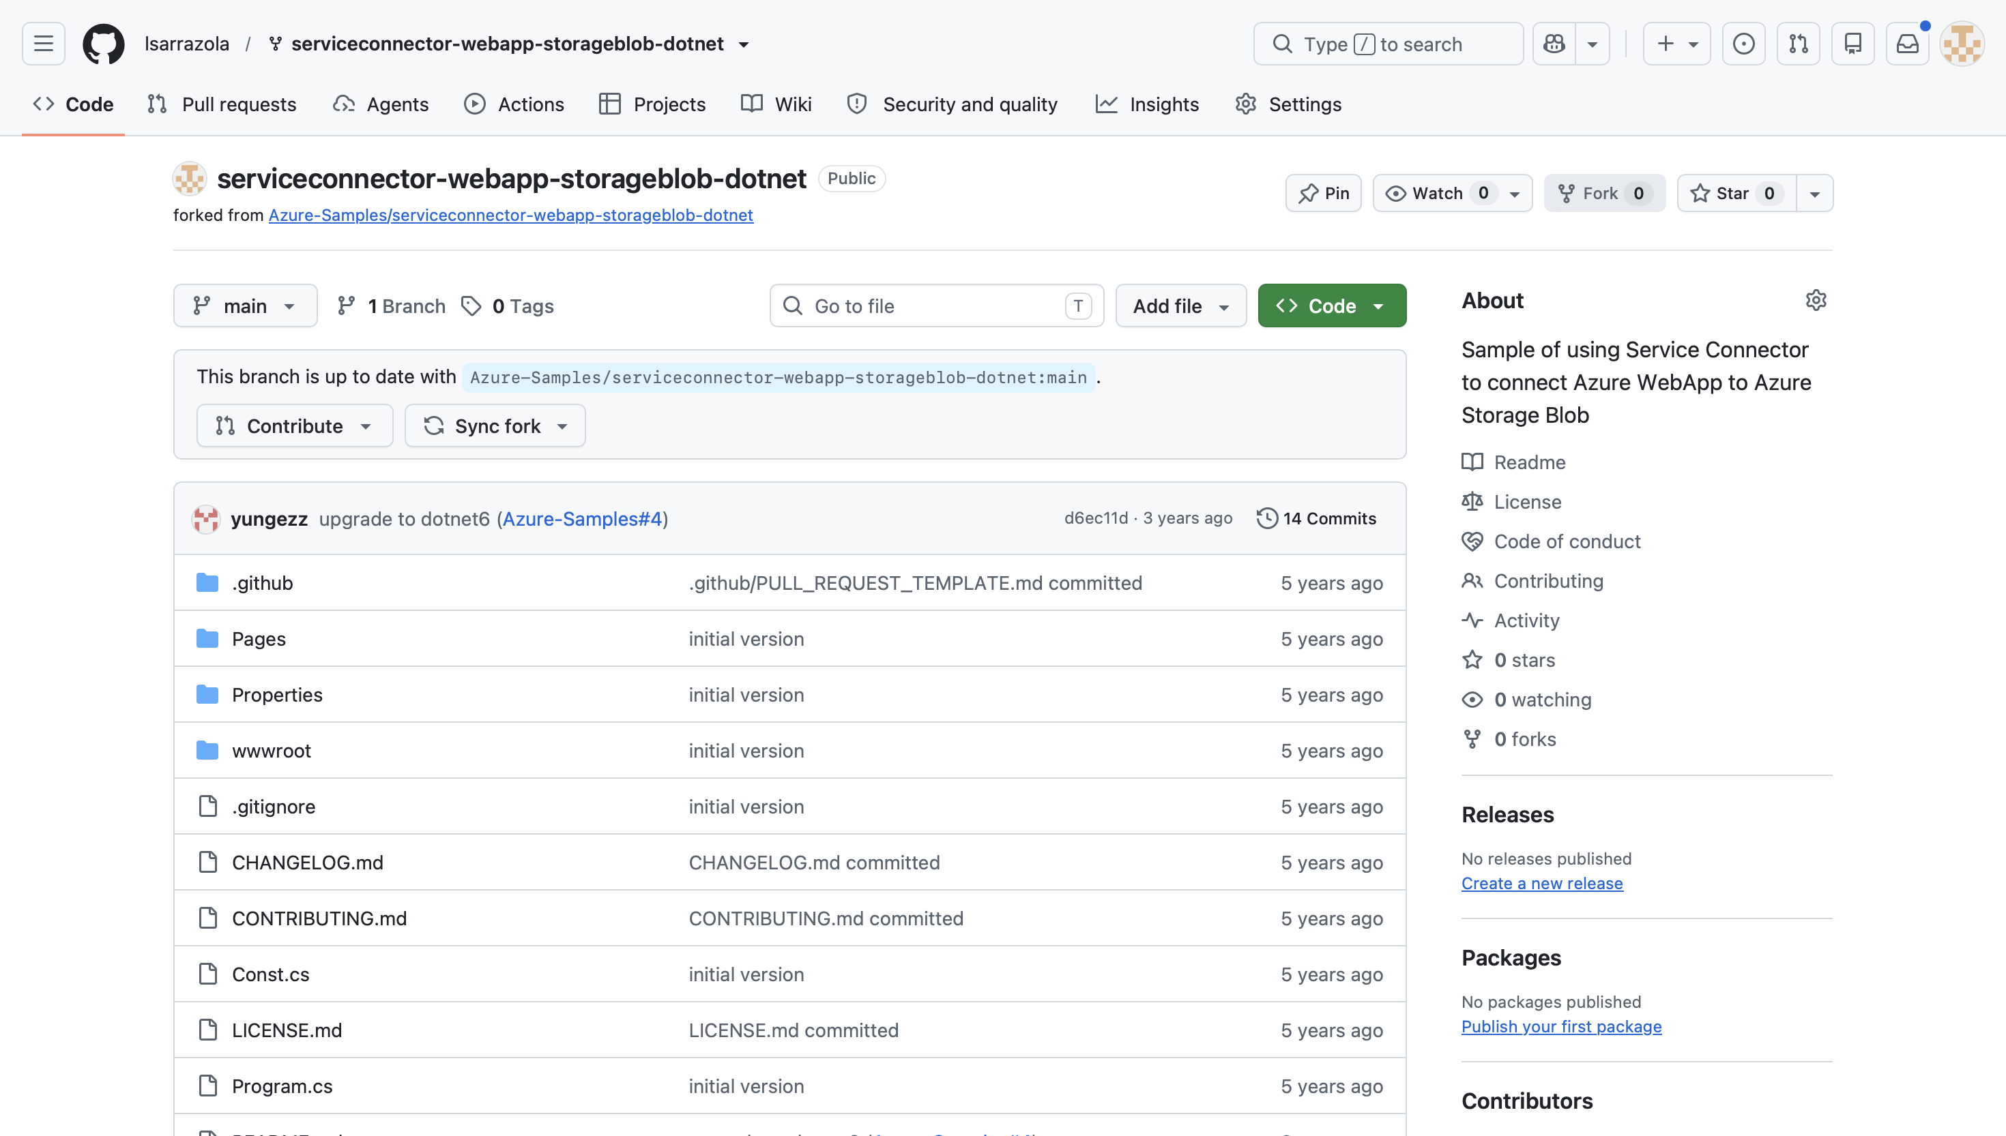

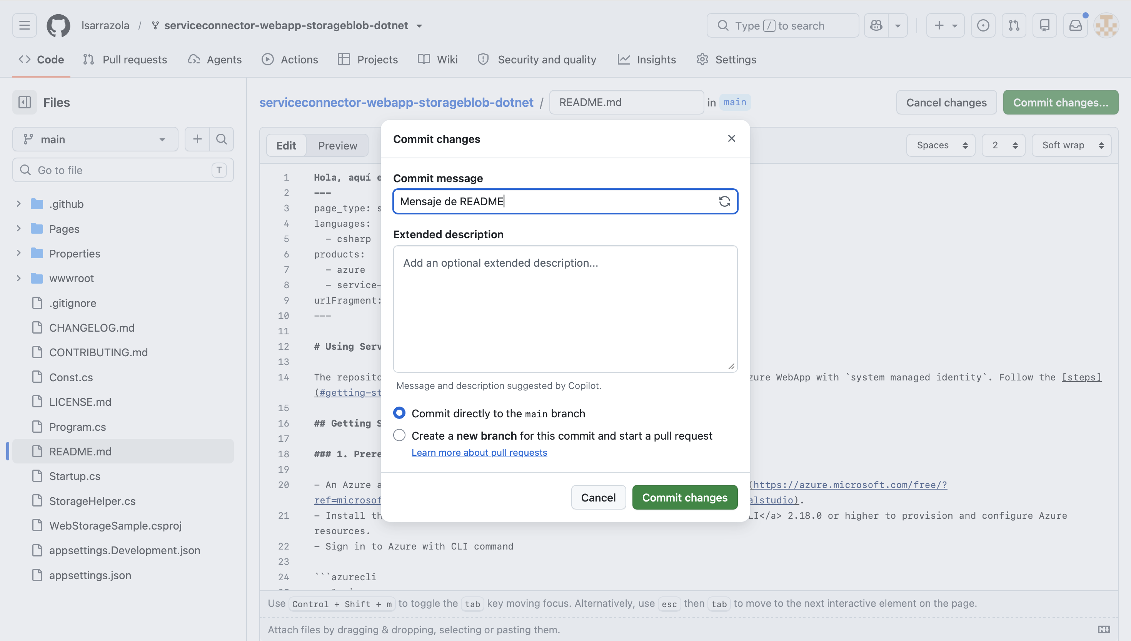

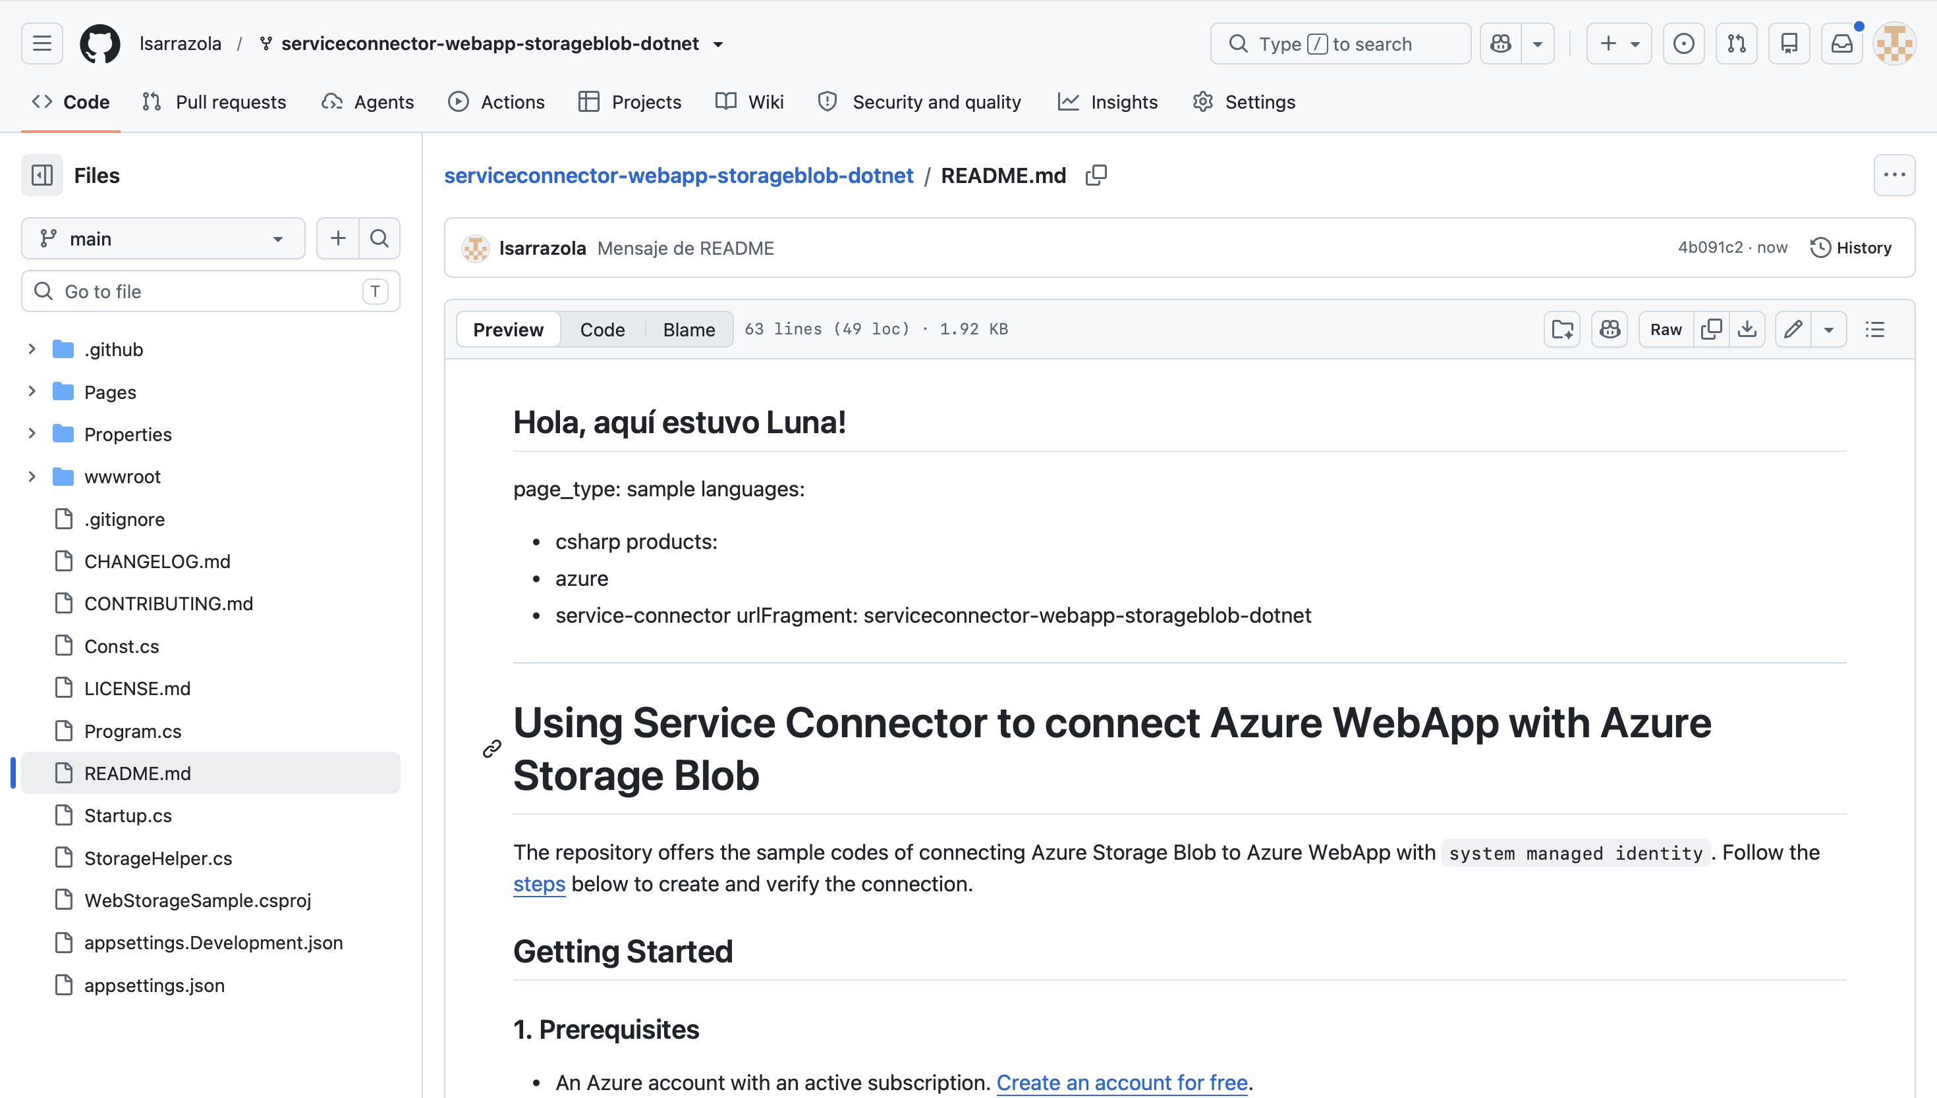

2. Revisar la aplicación:
Ejecute la aplicación localmente y revise cómo obtiene acceso al Blob Storage. Identifique el punto del código donde se realiza la lectura/escritura de blobs y documente brevemente su funcionamiento. Visual Studio -> carpeta -> MIA_Semana14 -> git clone [repo url] -> dotnet commands

NOTA: cambia ren .csproj file -> <TargetFramework>net9.0</TargetFramework>

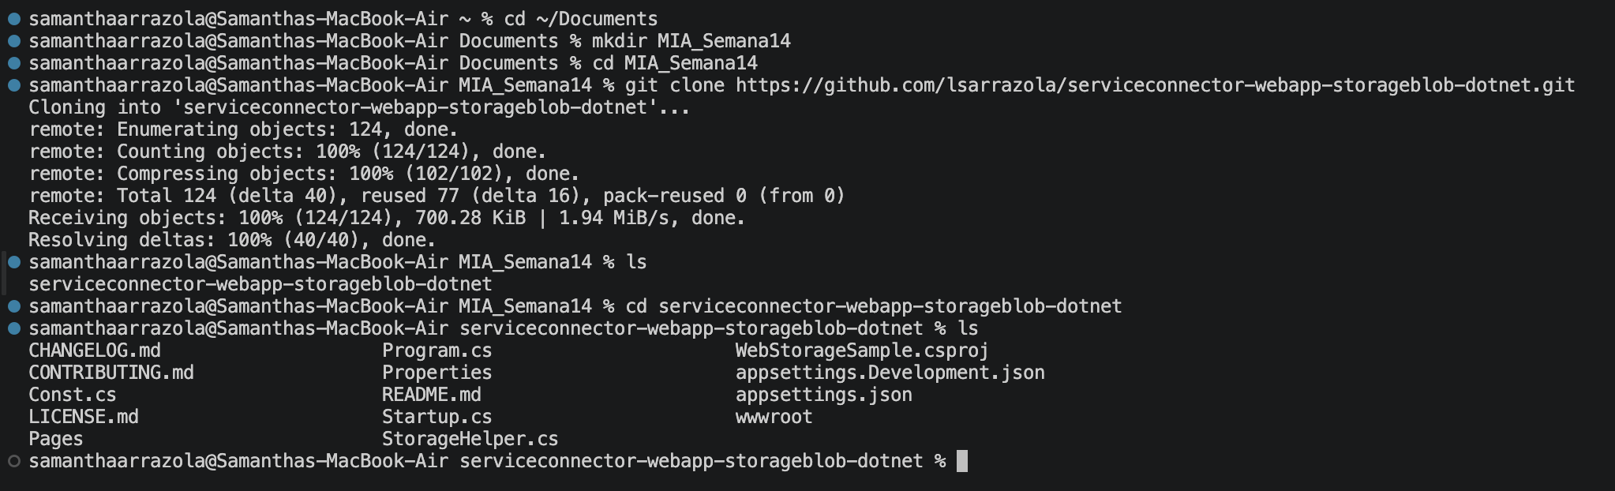

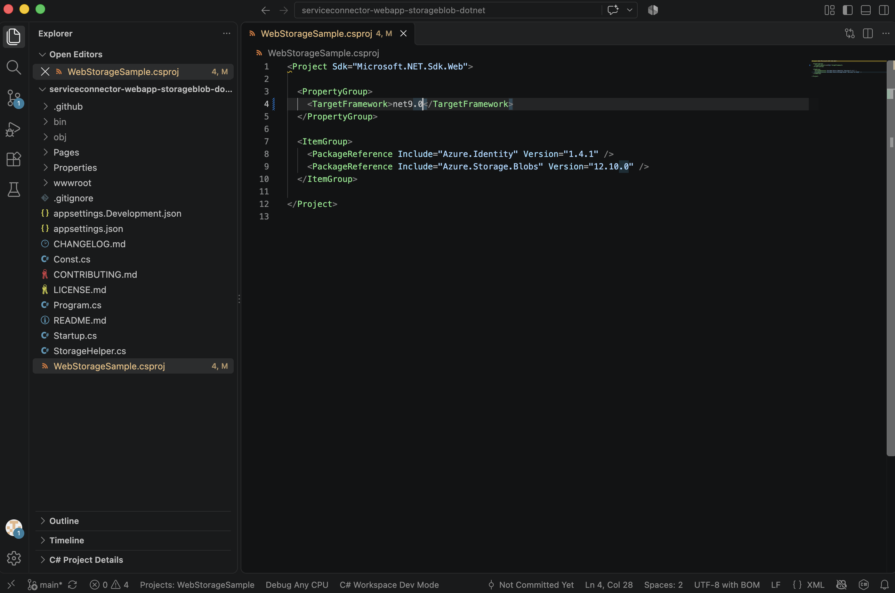

3. Crear DotNet Env
a) En terminal, instalar: dotnet add package DotNetEnv

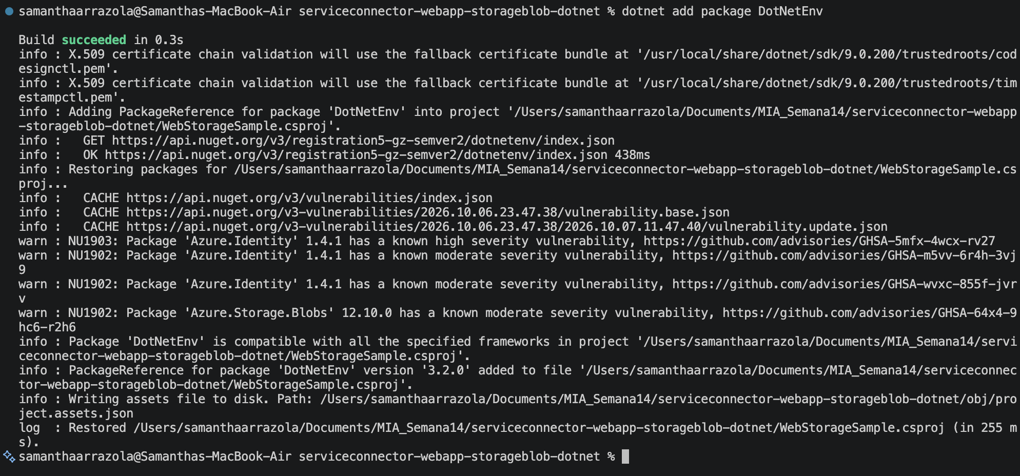

b) Crear .env file en raíz de proyecto, valores ->
AZURE_STORAGEBLOB_RESOURCEENDPOINT=https://miarchivos2026.blob.core.windows.net/
AZURE_STORAGE_CONTAINER_NAME=default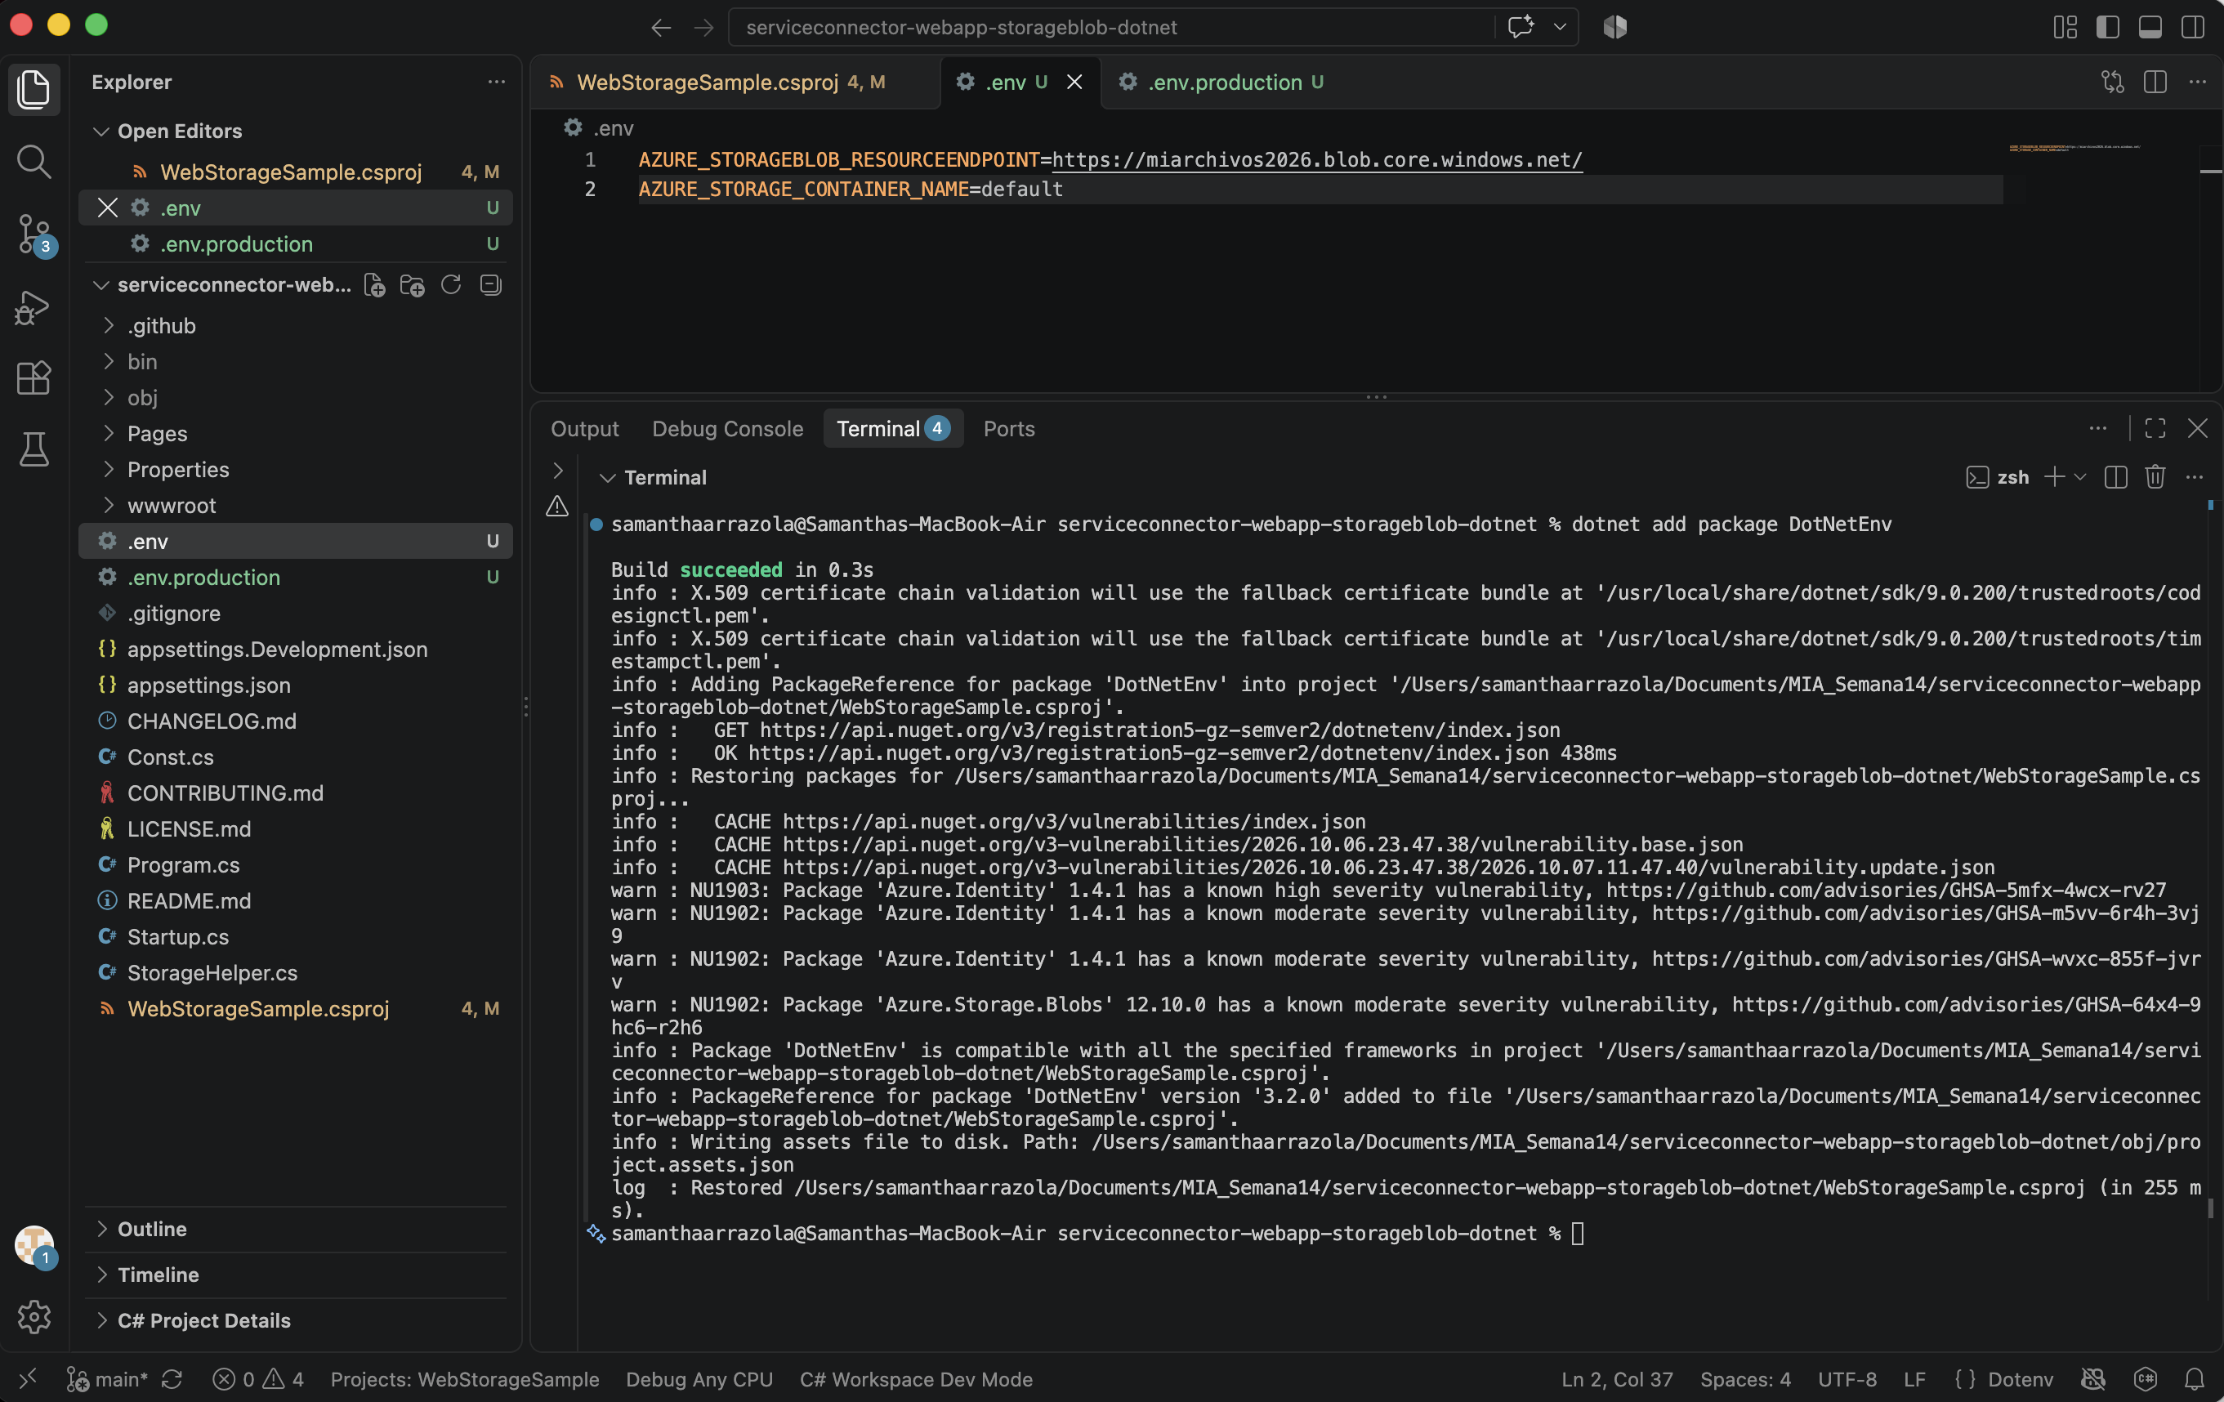
c) Crear .env.production con los mismos valores en el mismo lugar

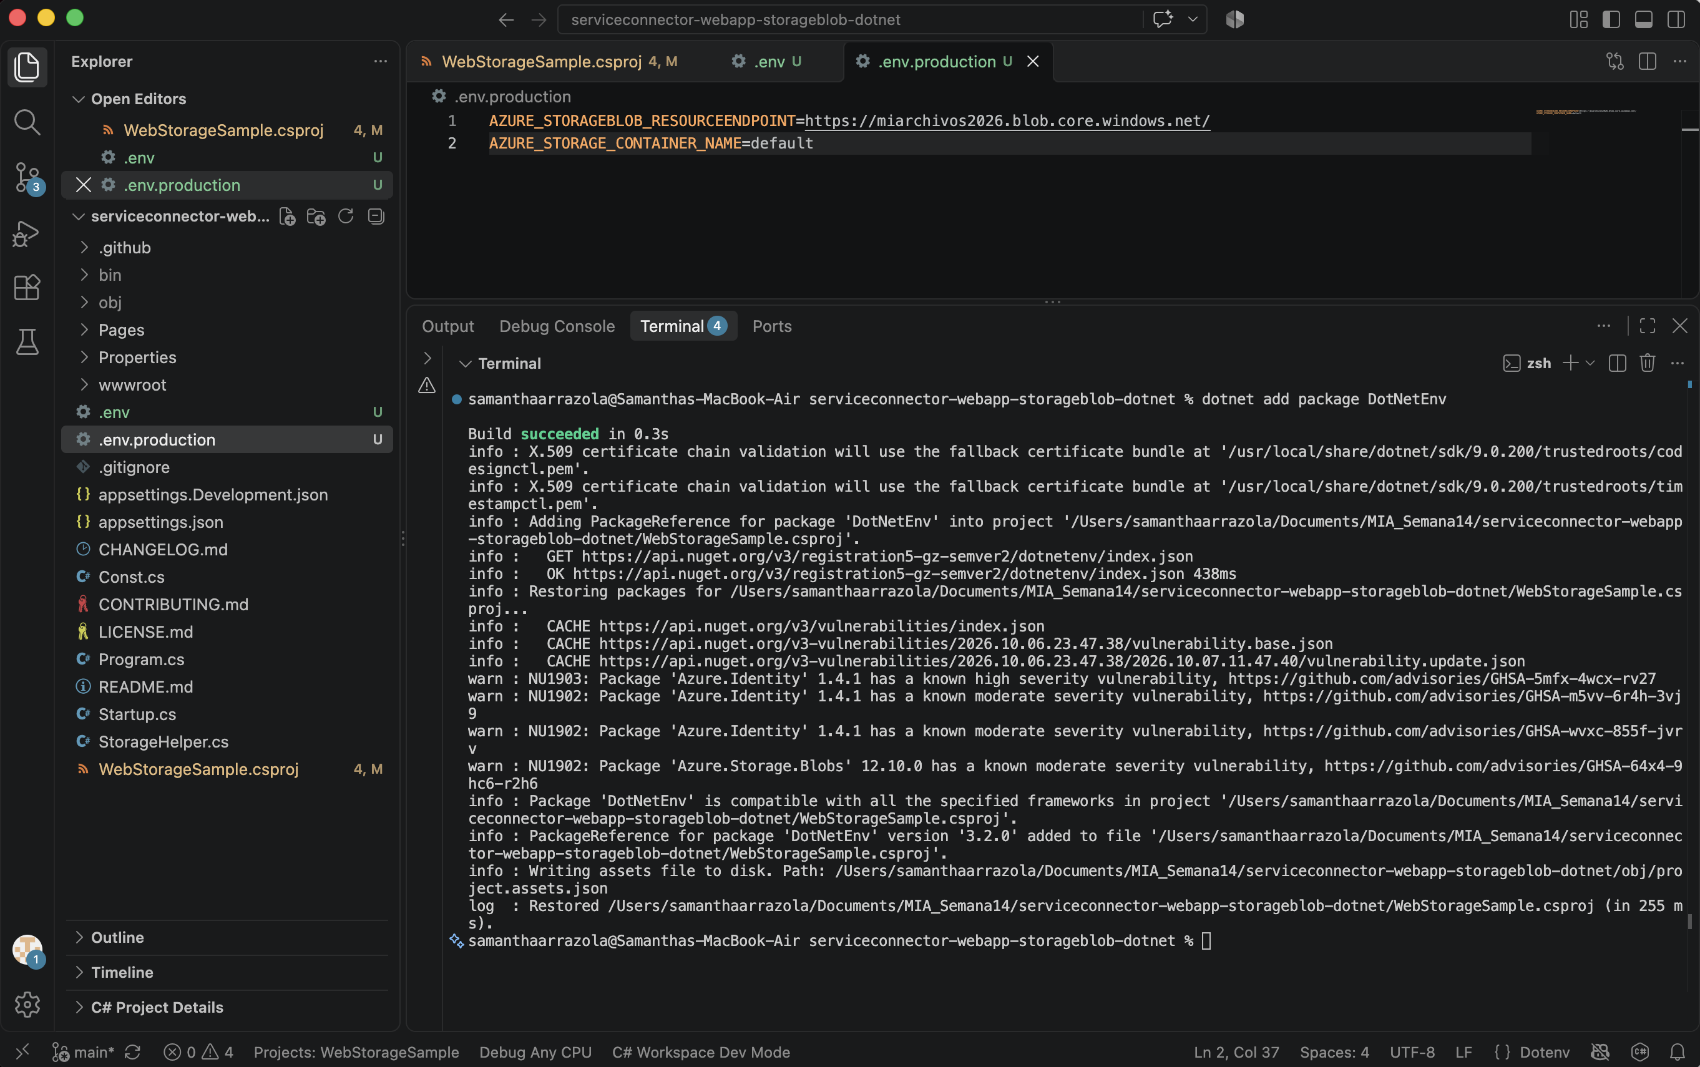

d) Añadir cambio brindado en program.cs

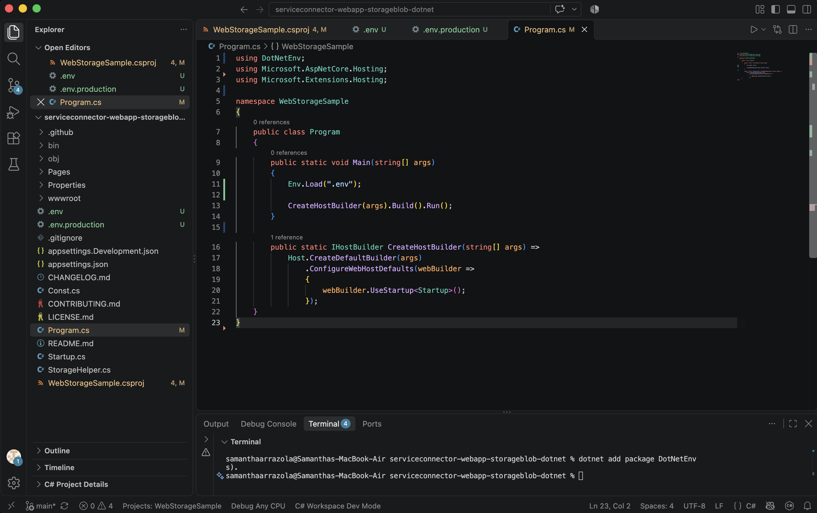

e) dotnet clean -> dotnet restore -> dotnet build -> dotnet run

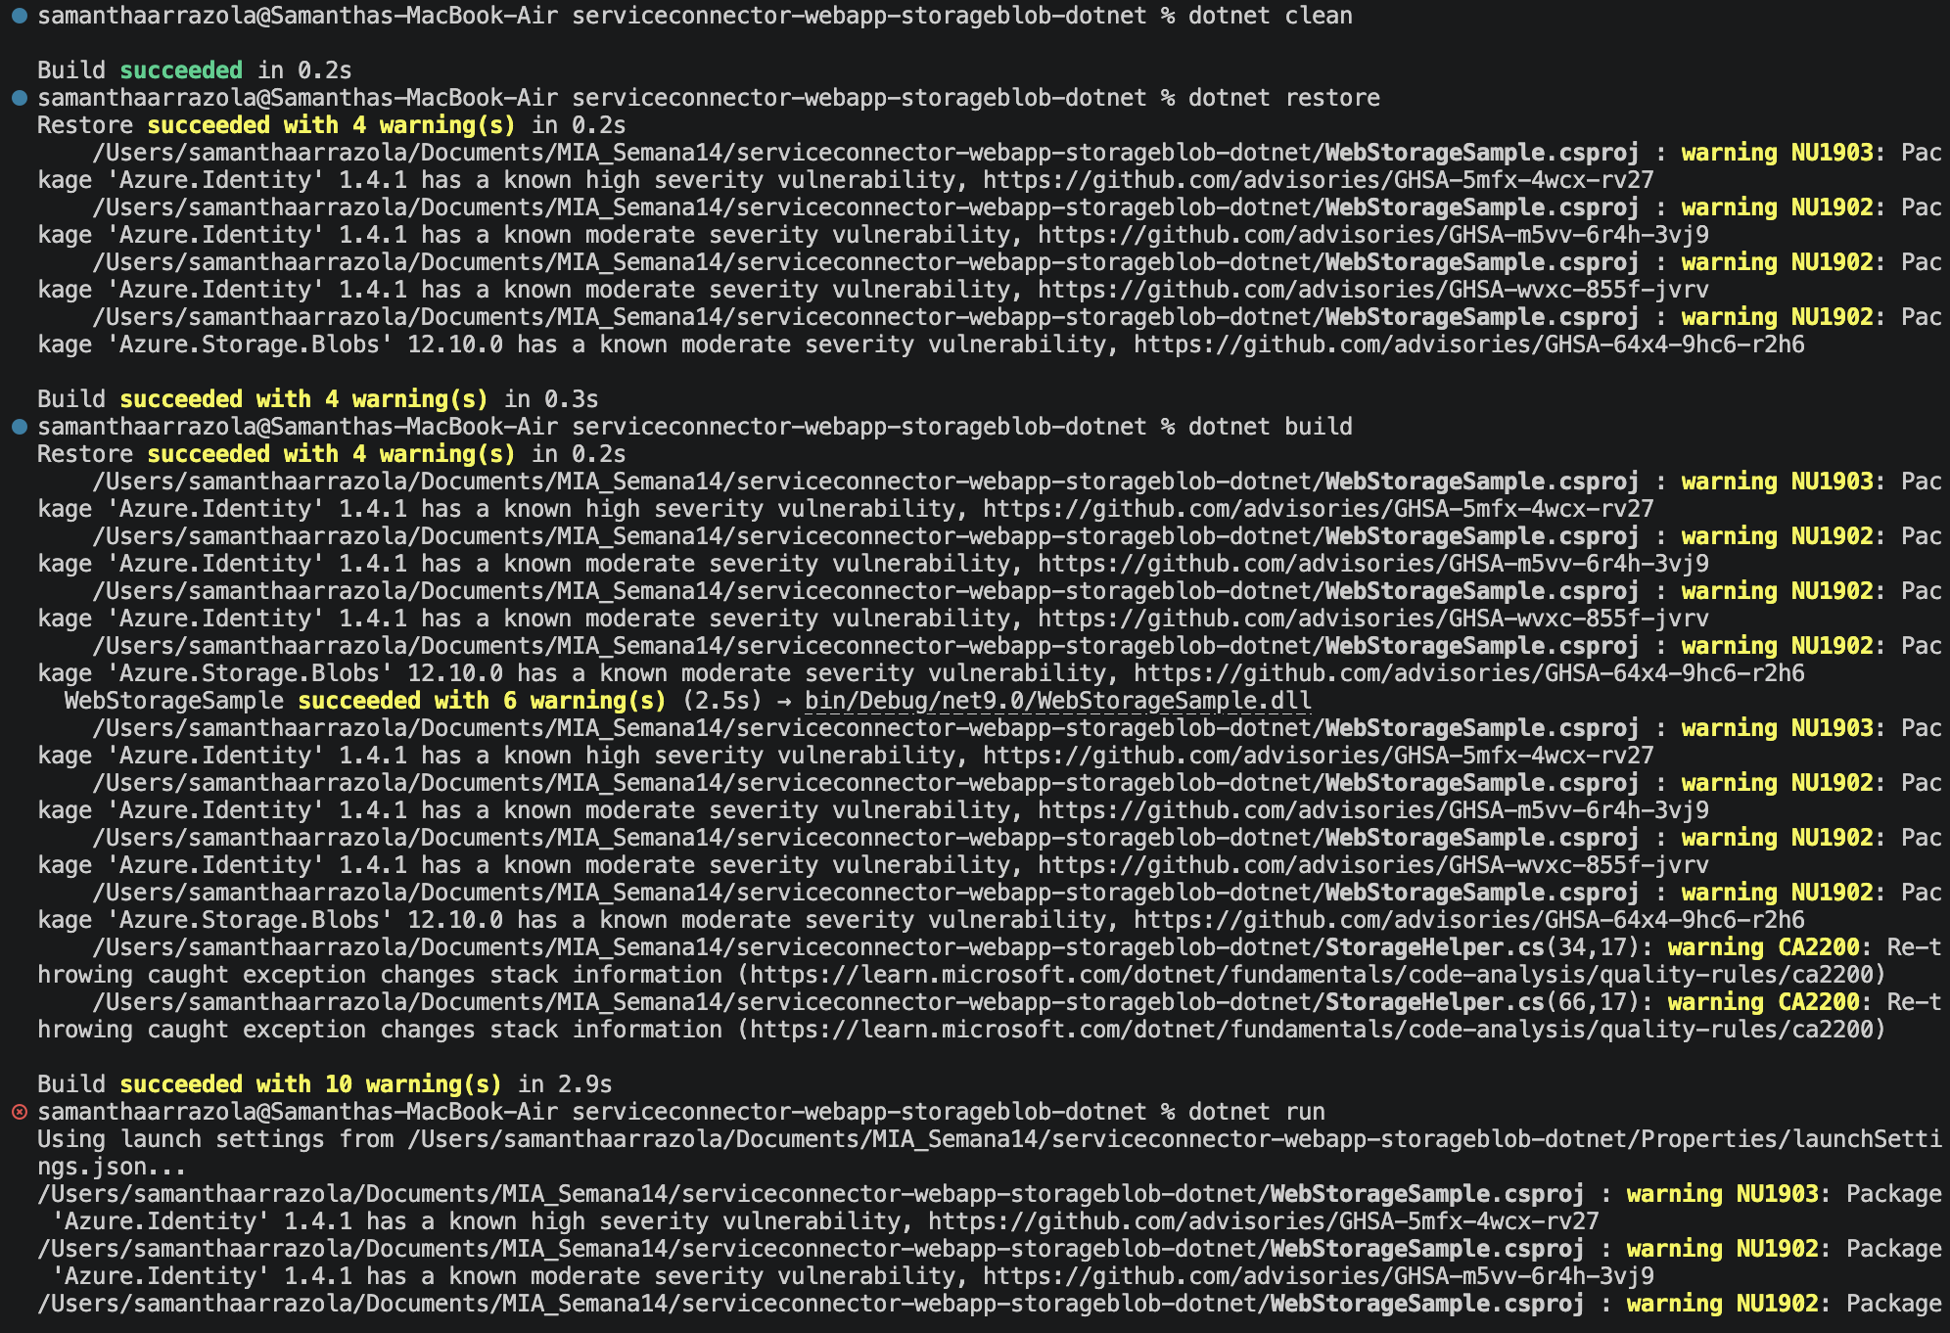

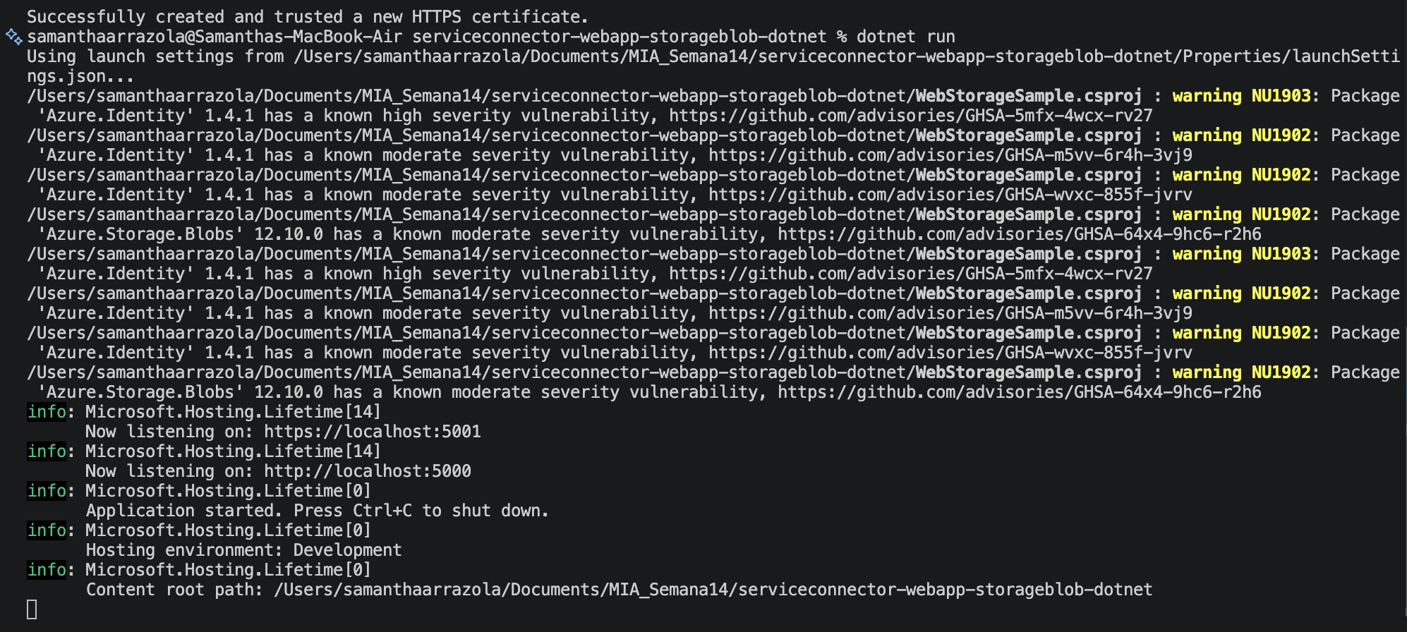

4. Crear recursos en Azure
En azure portal site, cree o utilice un Resource Group, una Storage Account con Blob Storage y un contenedor. El contenedor deberá tener al menos tres archivos de prueba, Puede utilizar el creado en semana 13.

5. Conectar App Service con Blob Storage
Configure la conexión entre App Service y Blob Storage mediante Service Connector utilizando identidad administrada. Verifique que la identidad tenga los permisos necesarios sobre los blobs.
- Azure Portal → Storage accounts → tu Storage Account → Data storage → Containers
- Crear contenedor “default”

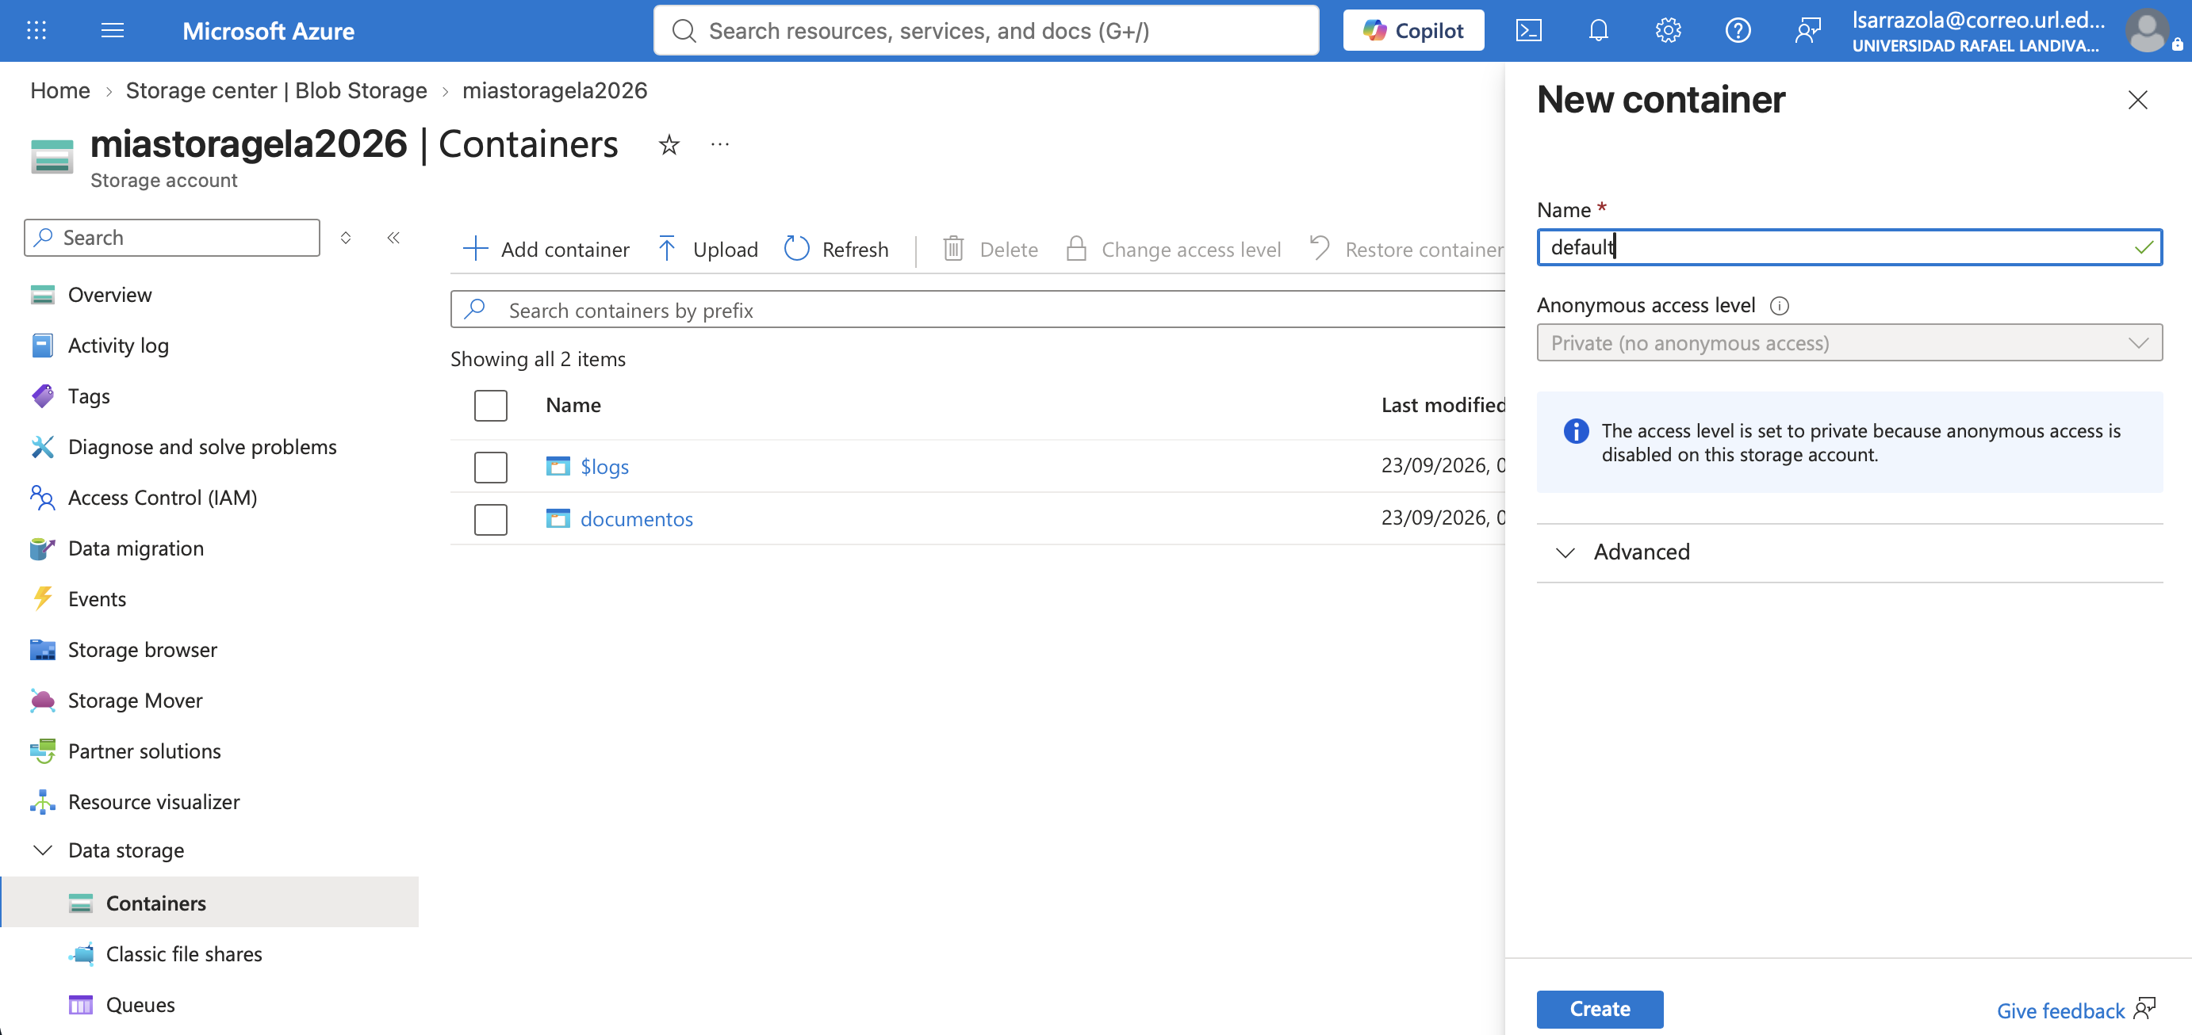

- Activa identidad administrada en App Service: Azure Portal → App Service → Settings → Identity → System assigned: on → Save (web app creada semana 13)

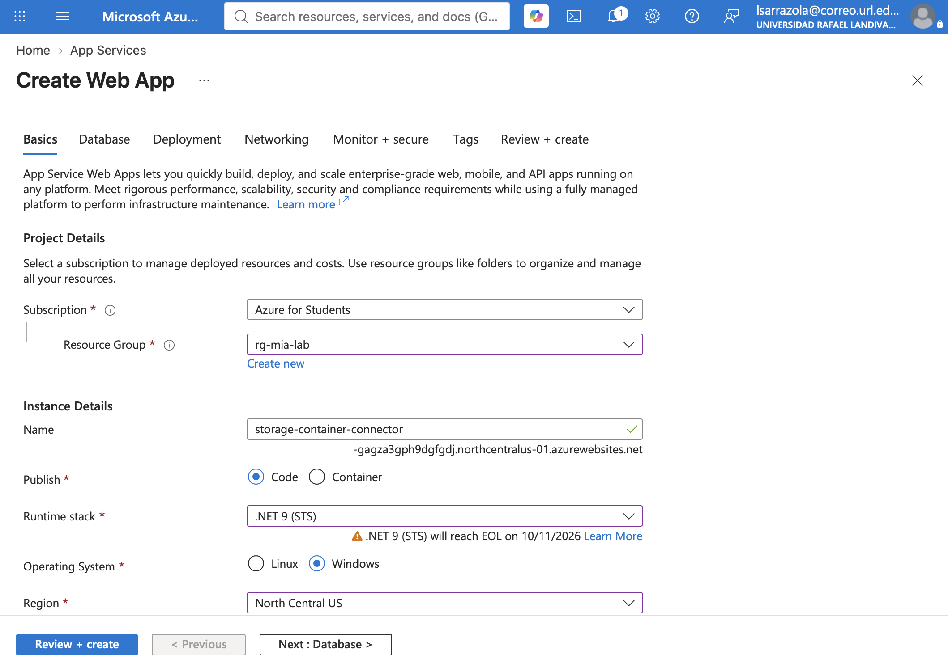

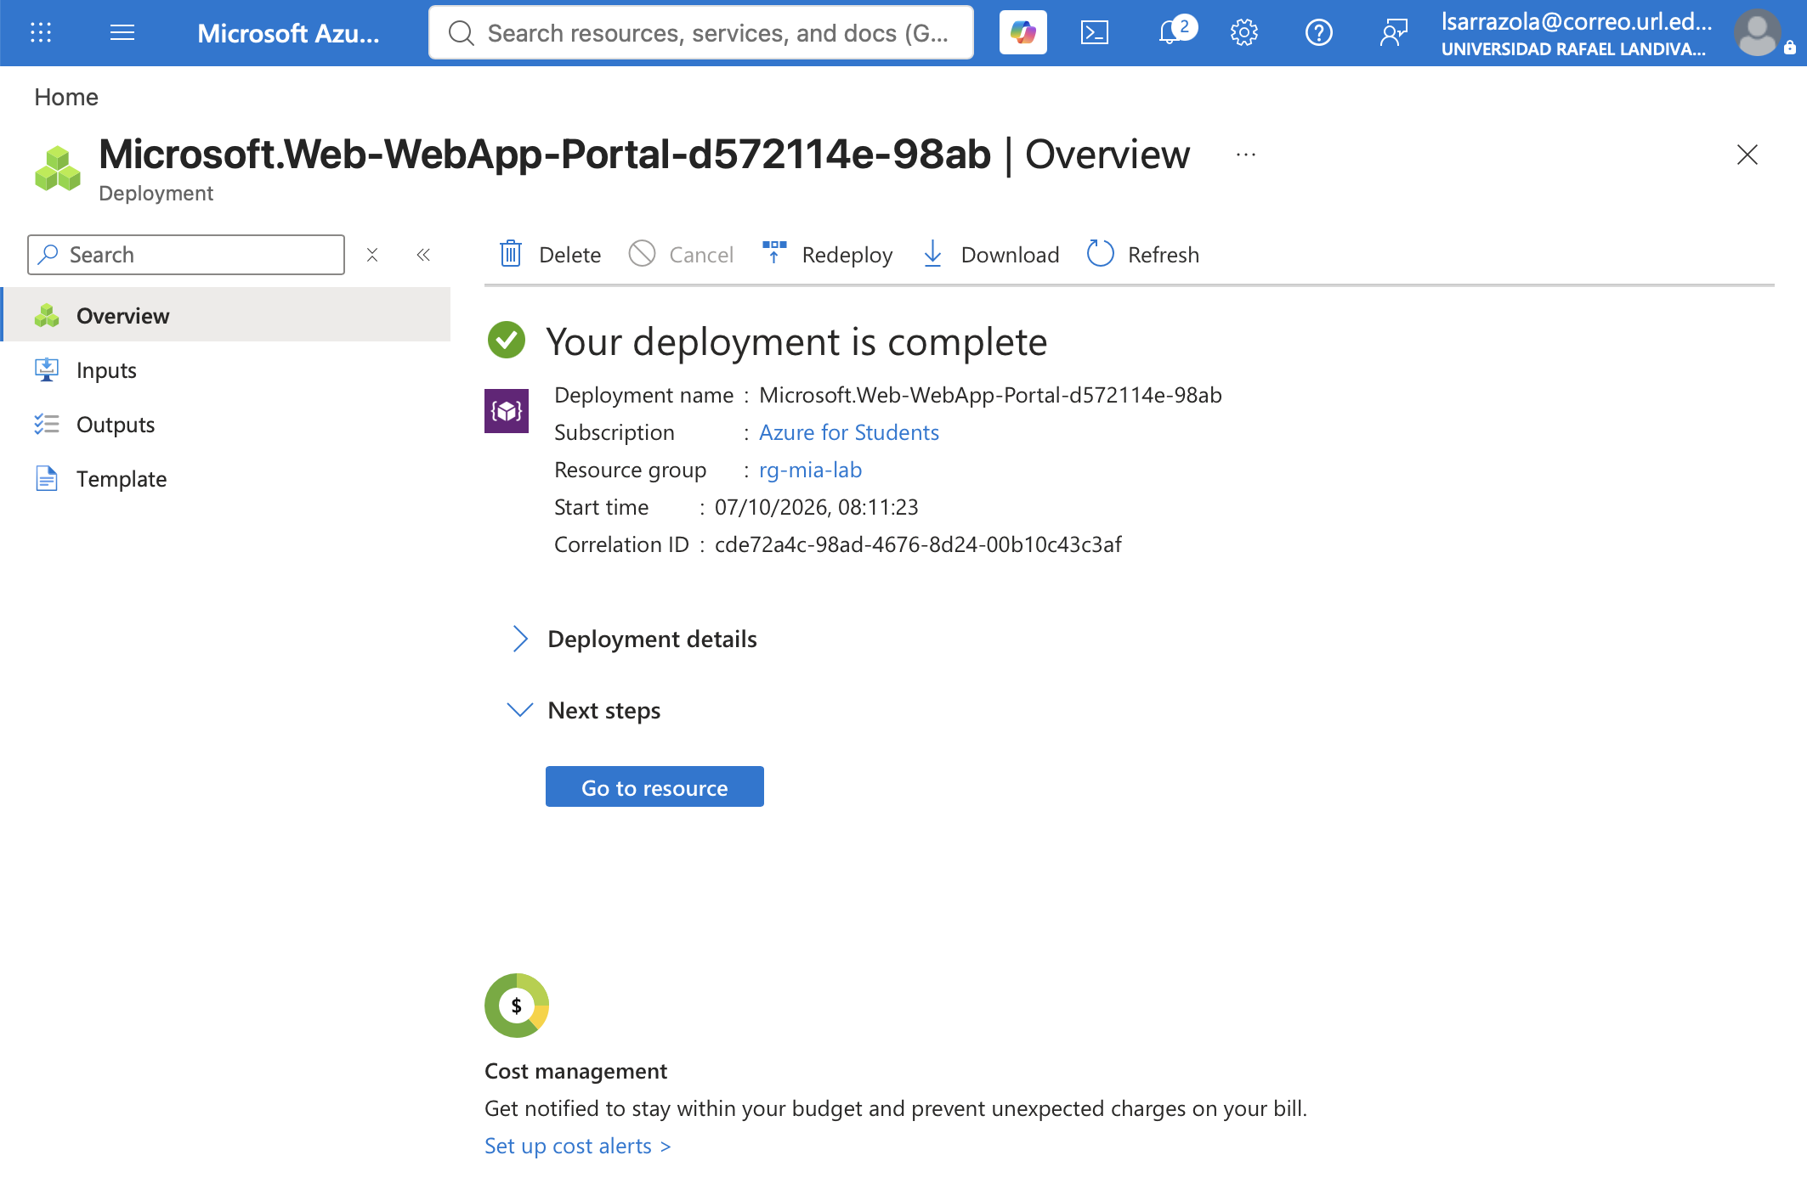

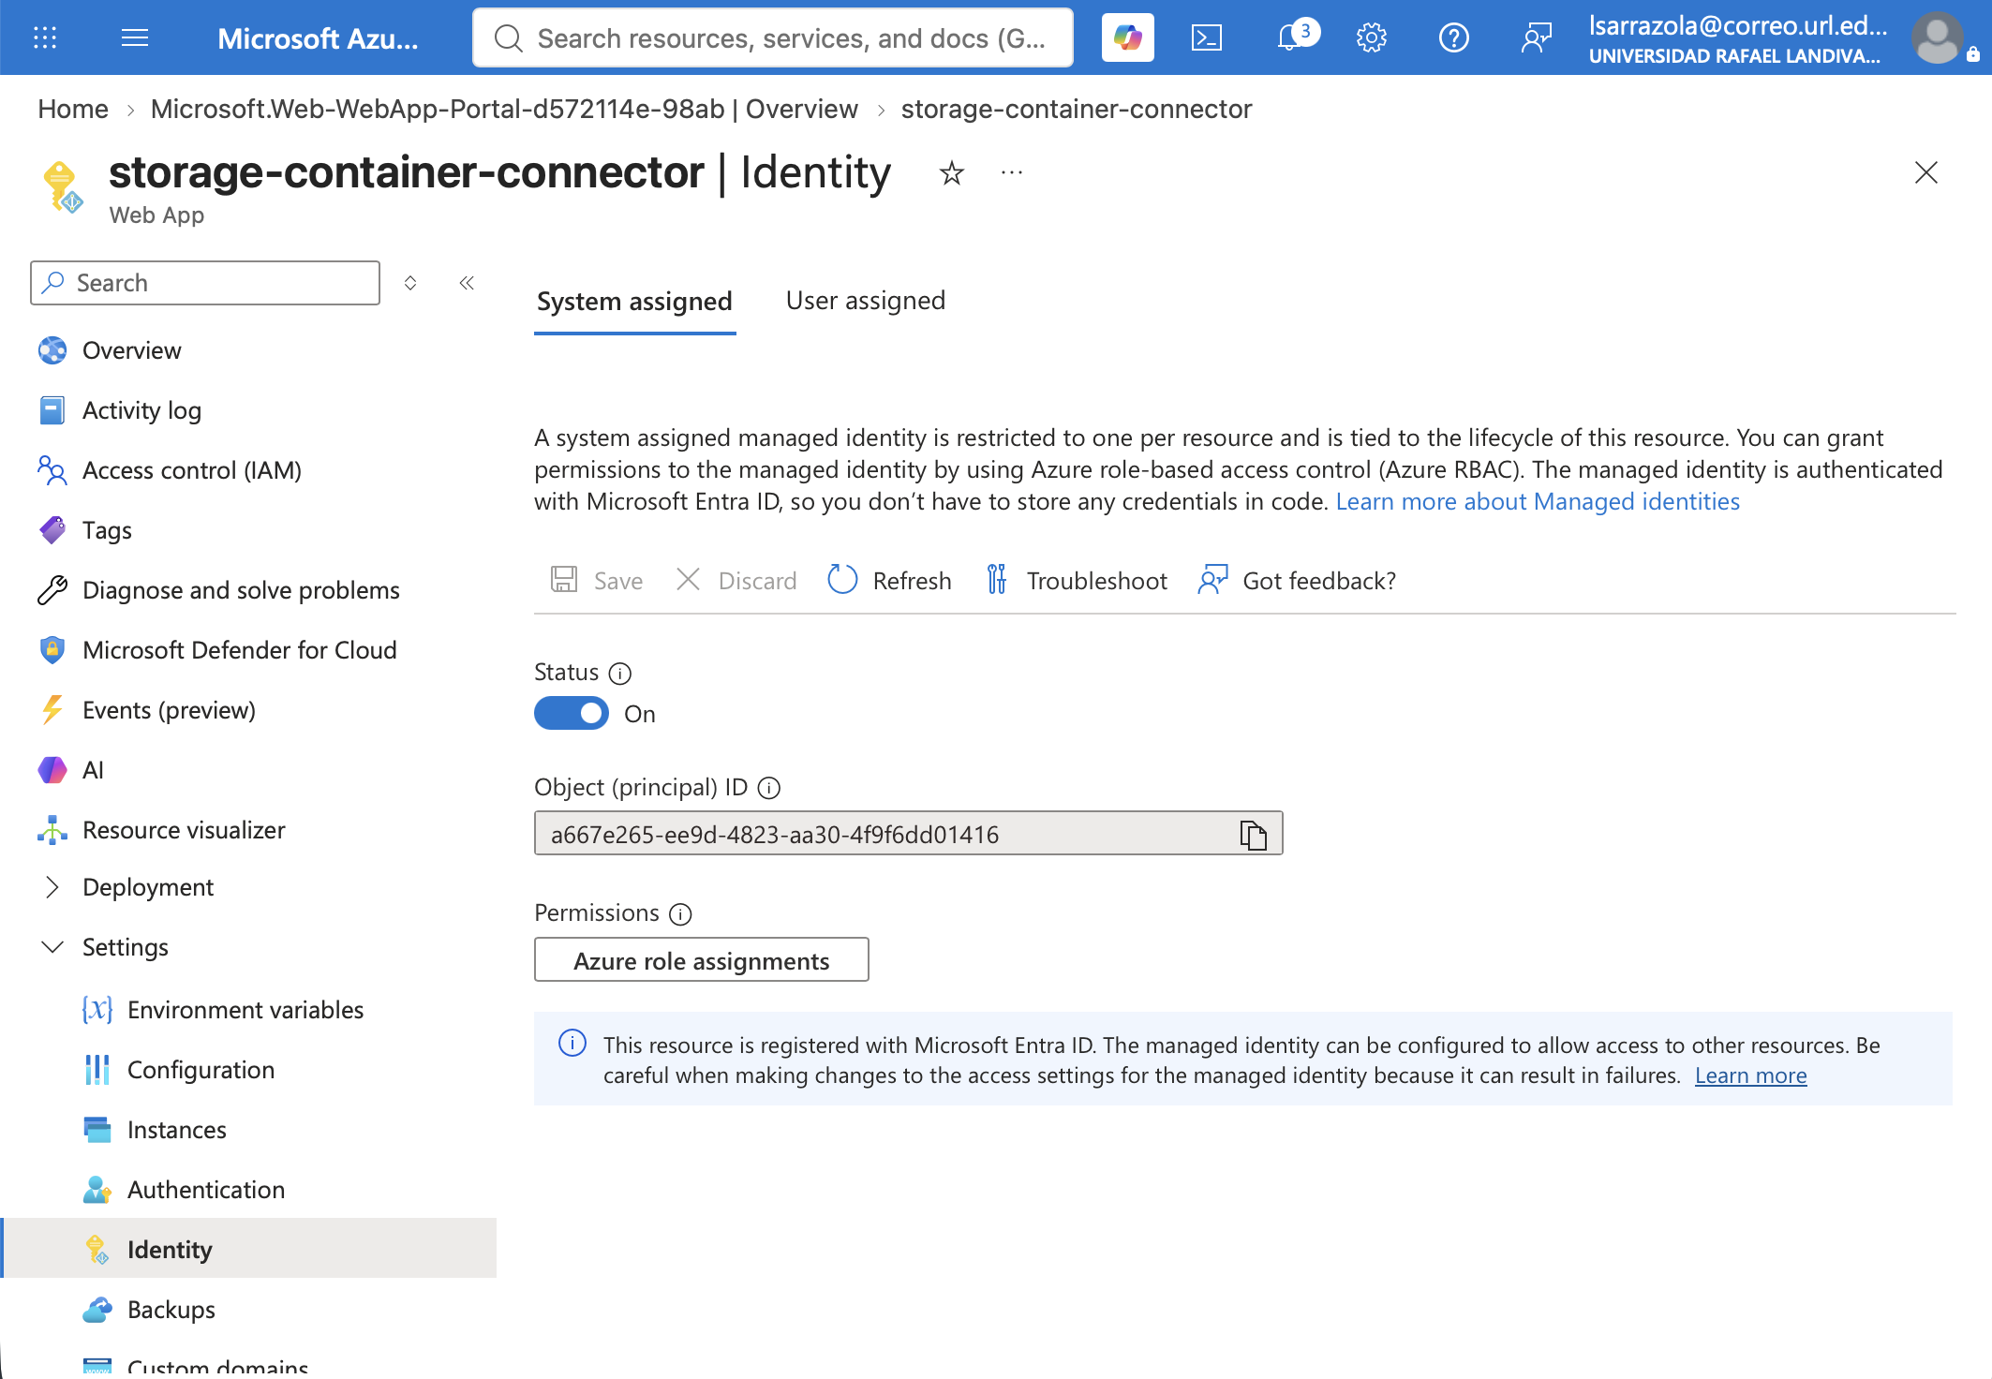

- Configurar la conexión entre App Service y Blob Storage: App Service → Settings → Service Connector → Create → Seleccionar “Storage Blob” → Seleccionar Storage Account [tu_blob_name] → Authentication “System-assigned managed identity” → Review + Create.

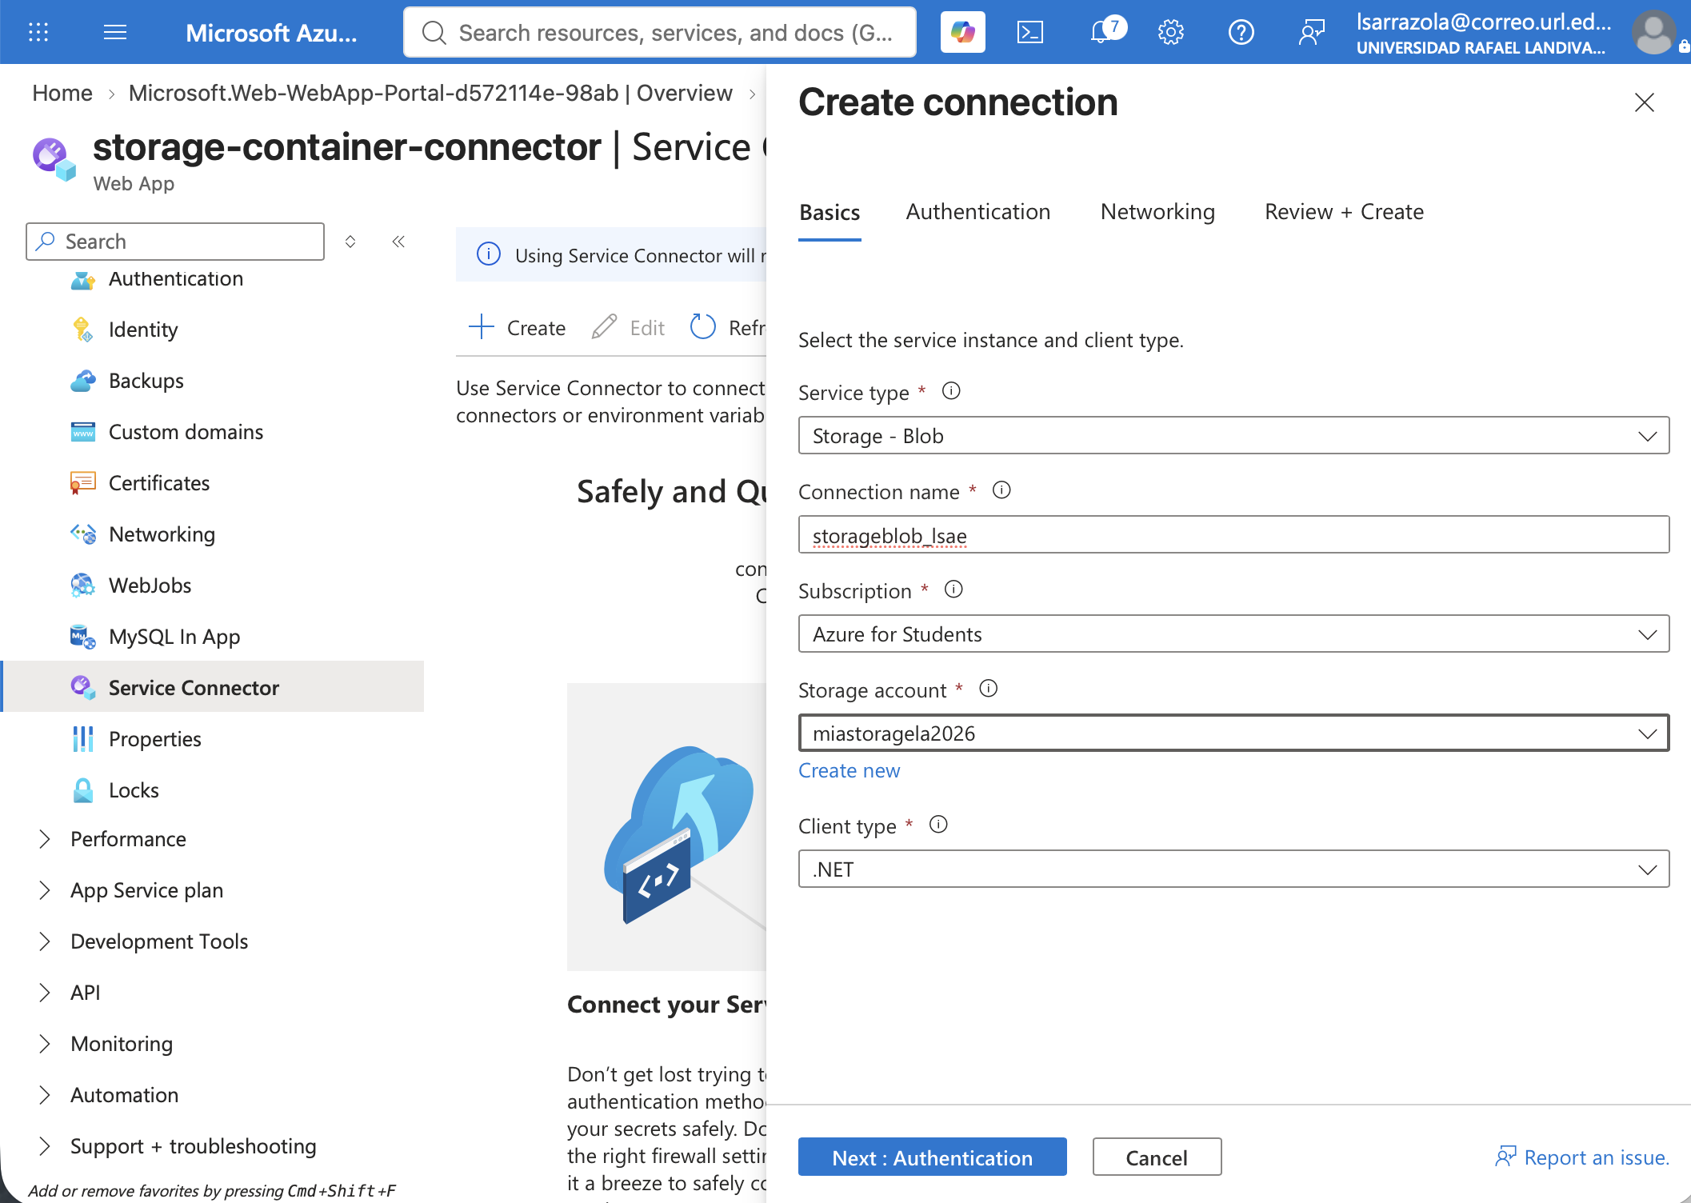

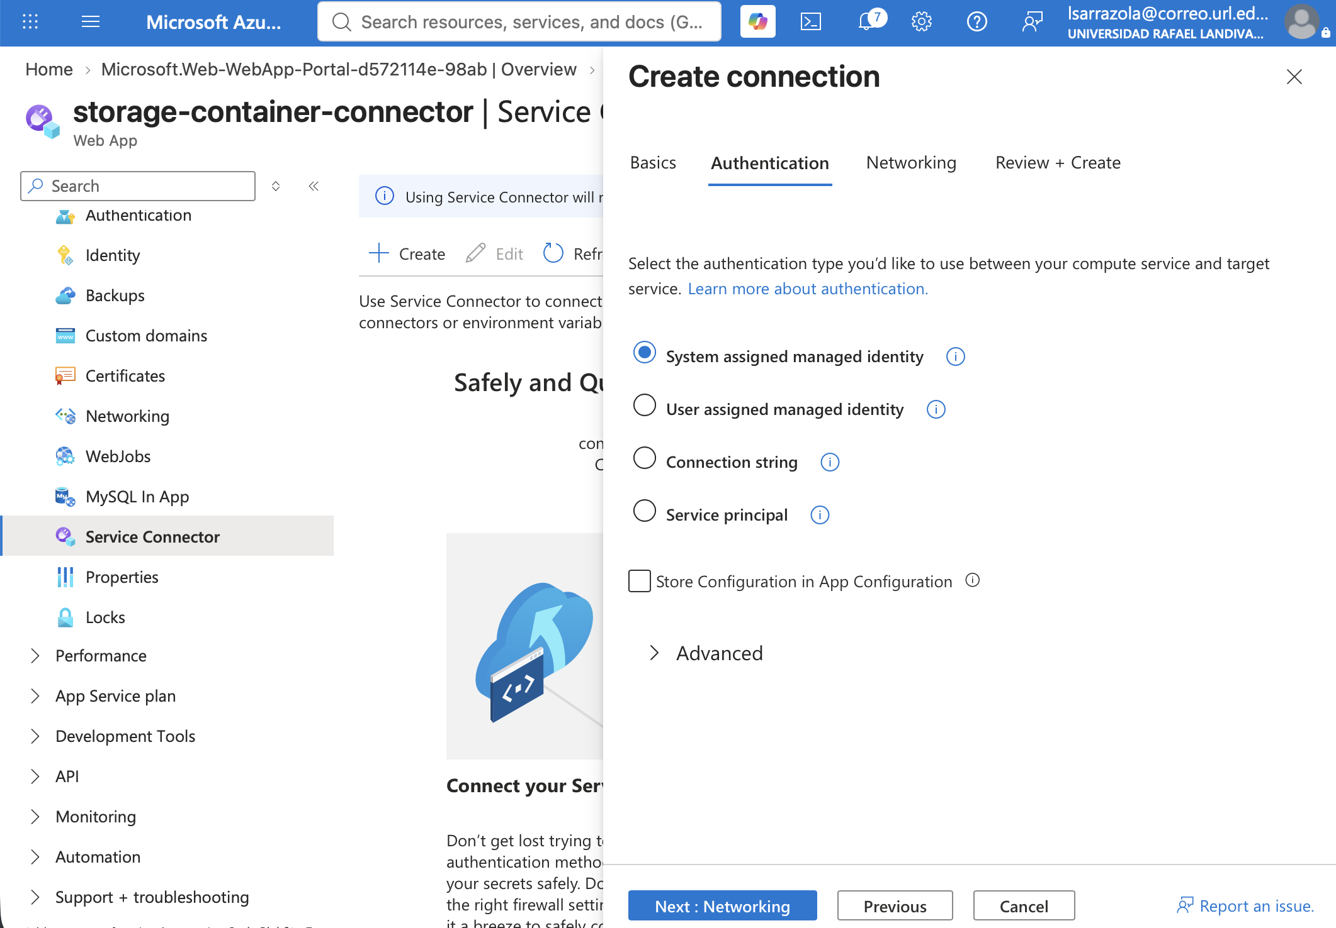

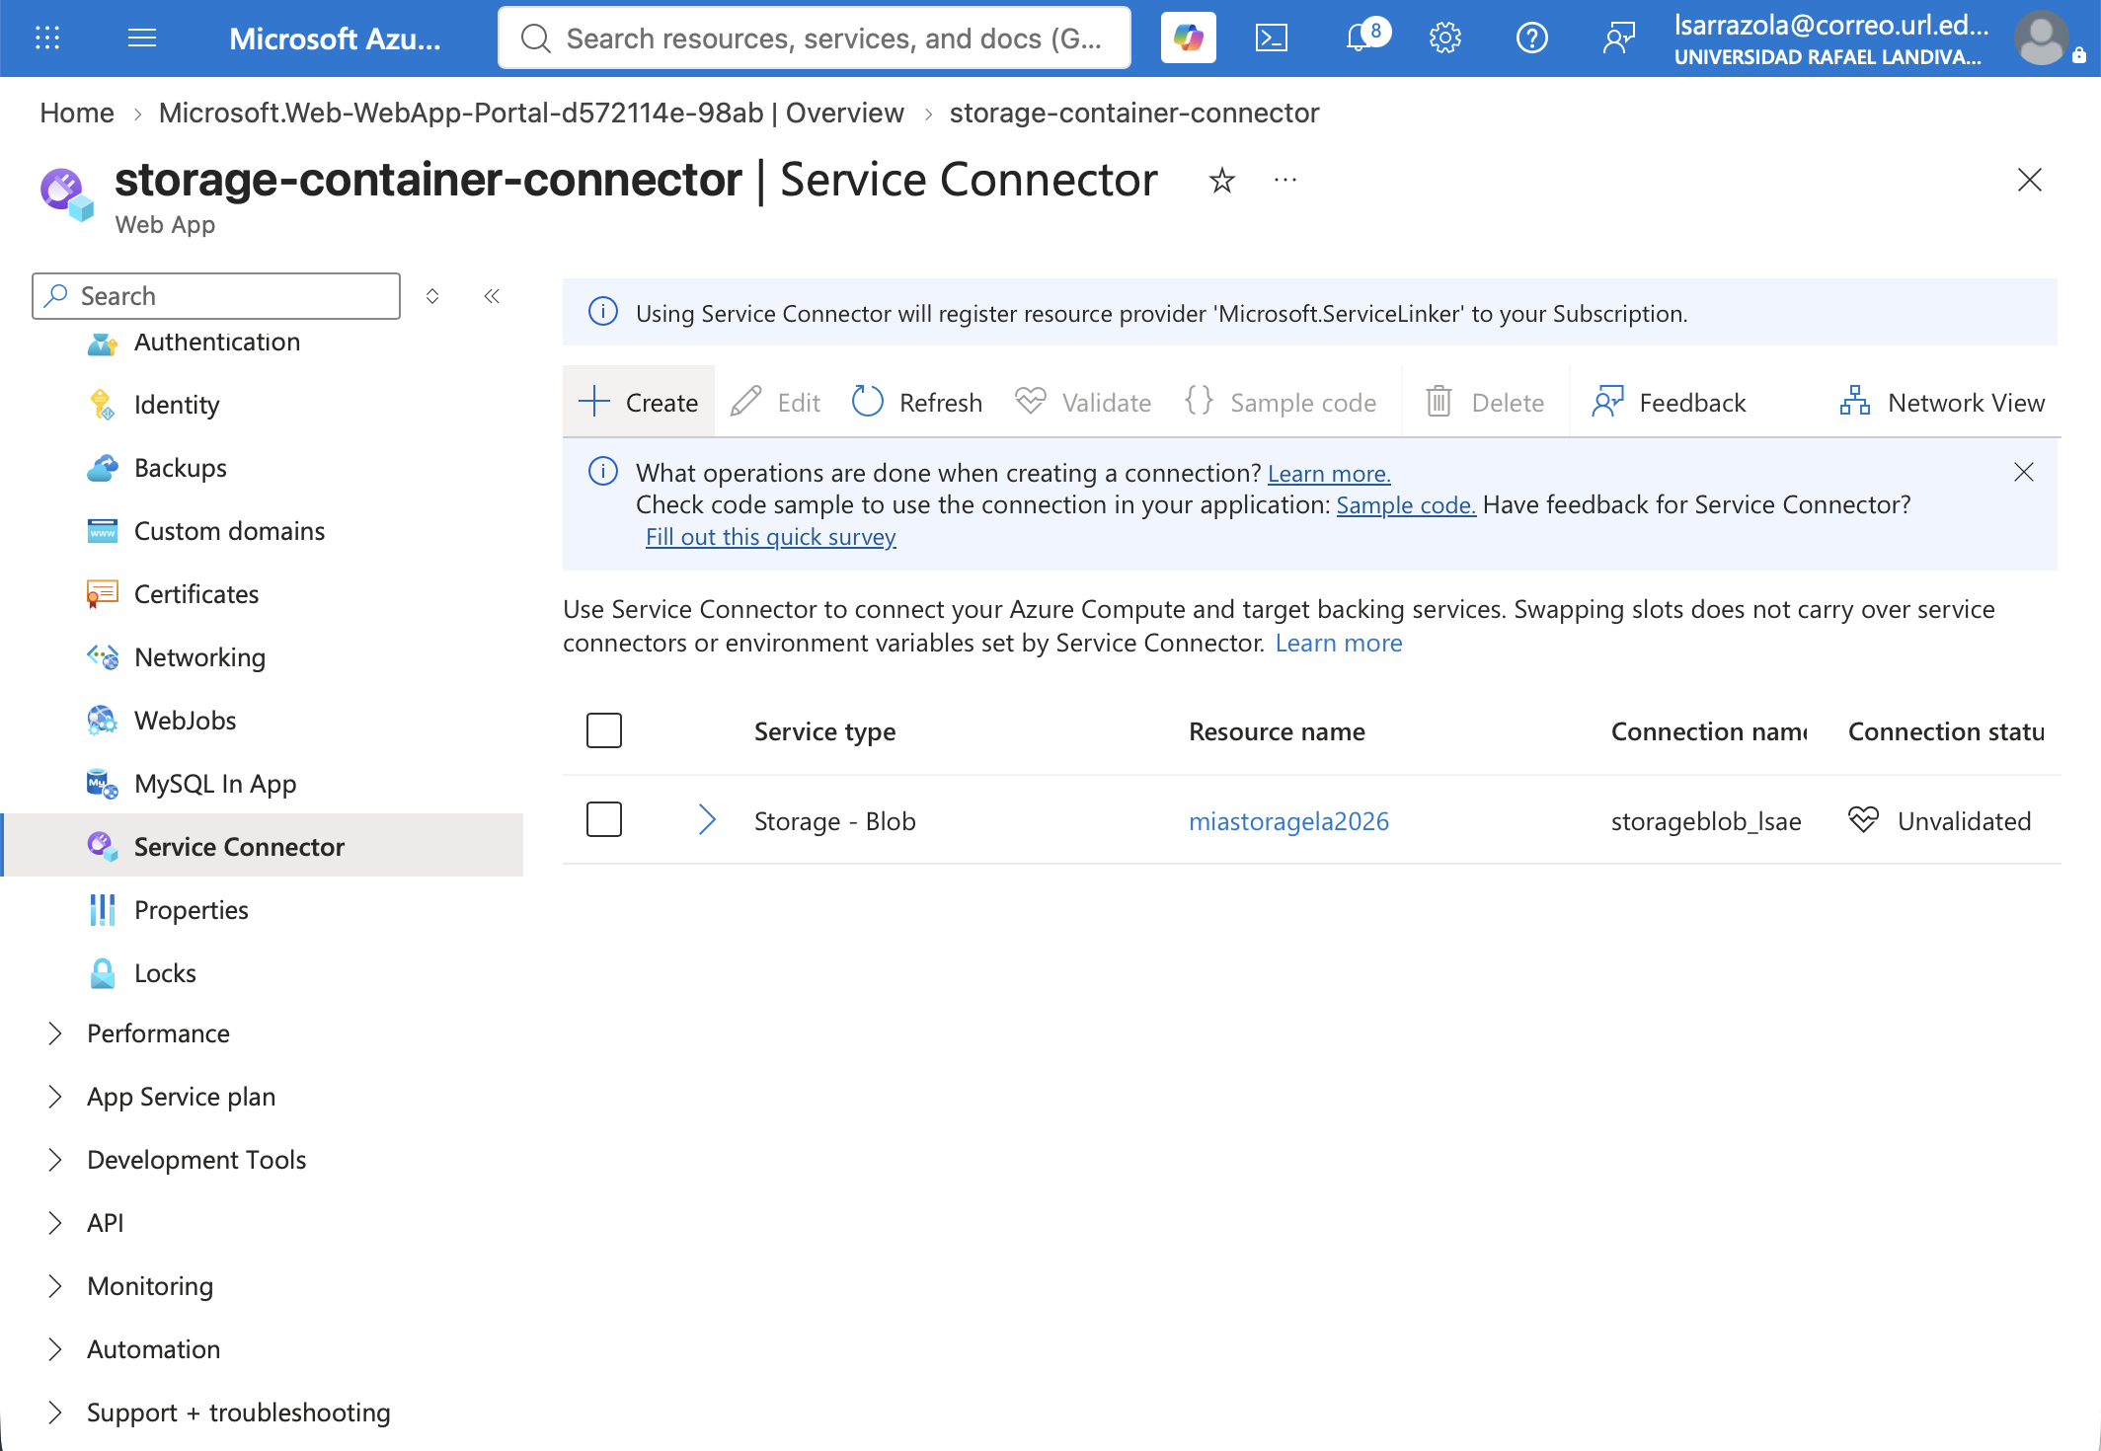

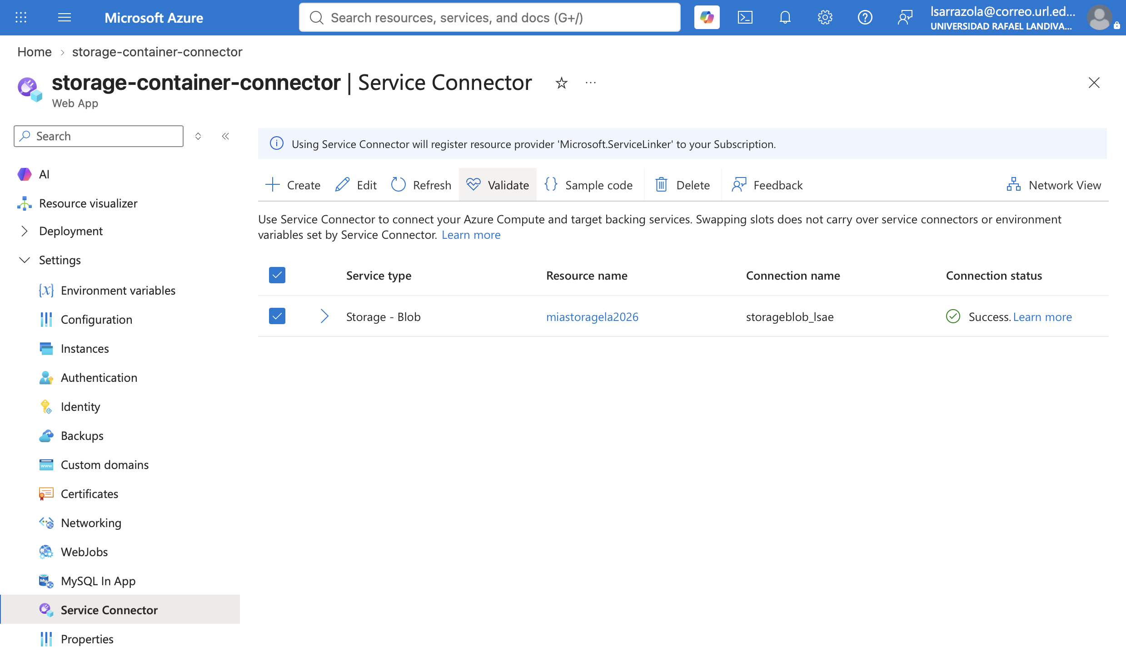

- Reemplazar storage blob endpoint y container nombre en .env file
Storage Account → Settings → Endpoints → Blob service

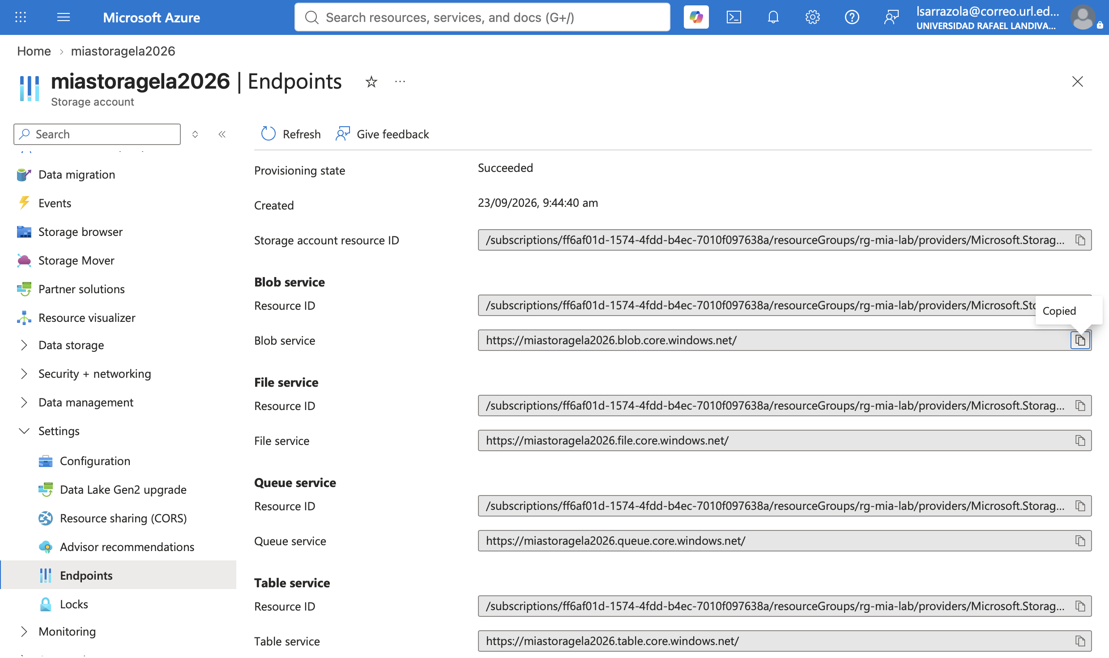

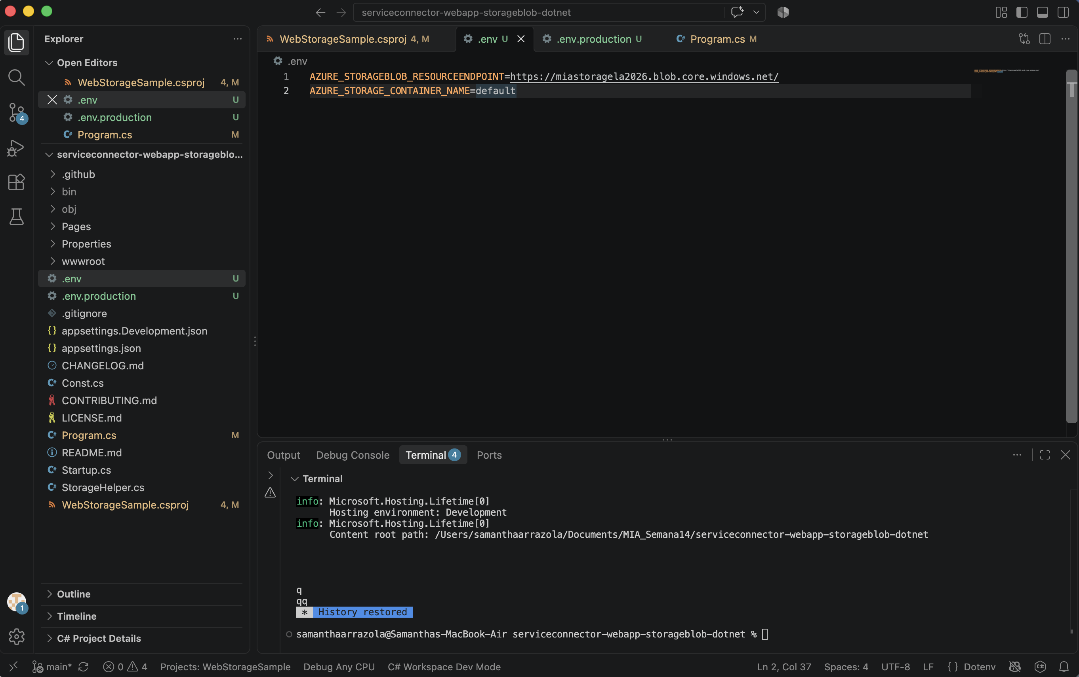

6. Probar el acceso al almacenamiento:
Ejecute la aplicación local y compruebe que puede leer los blobs. Realice al menos una operación de carga de archivo y verifique desde Azure Portal que el archivo llegó al contenedor. Visual Studio -> dotnet run

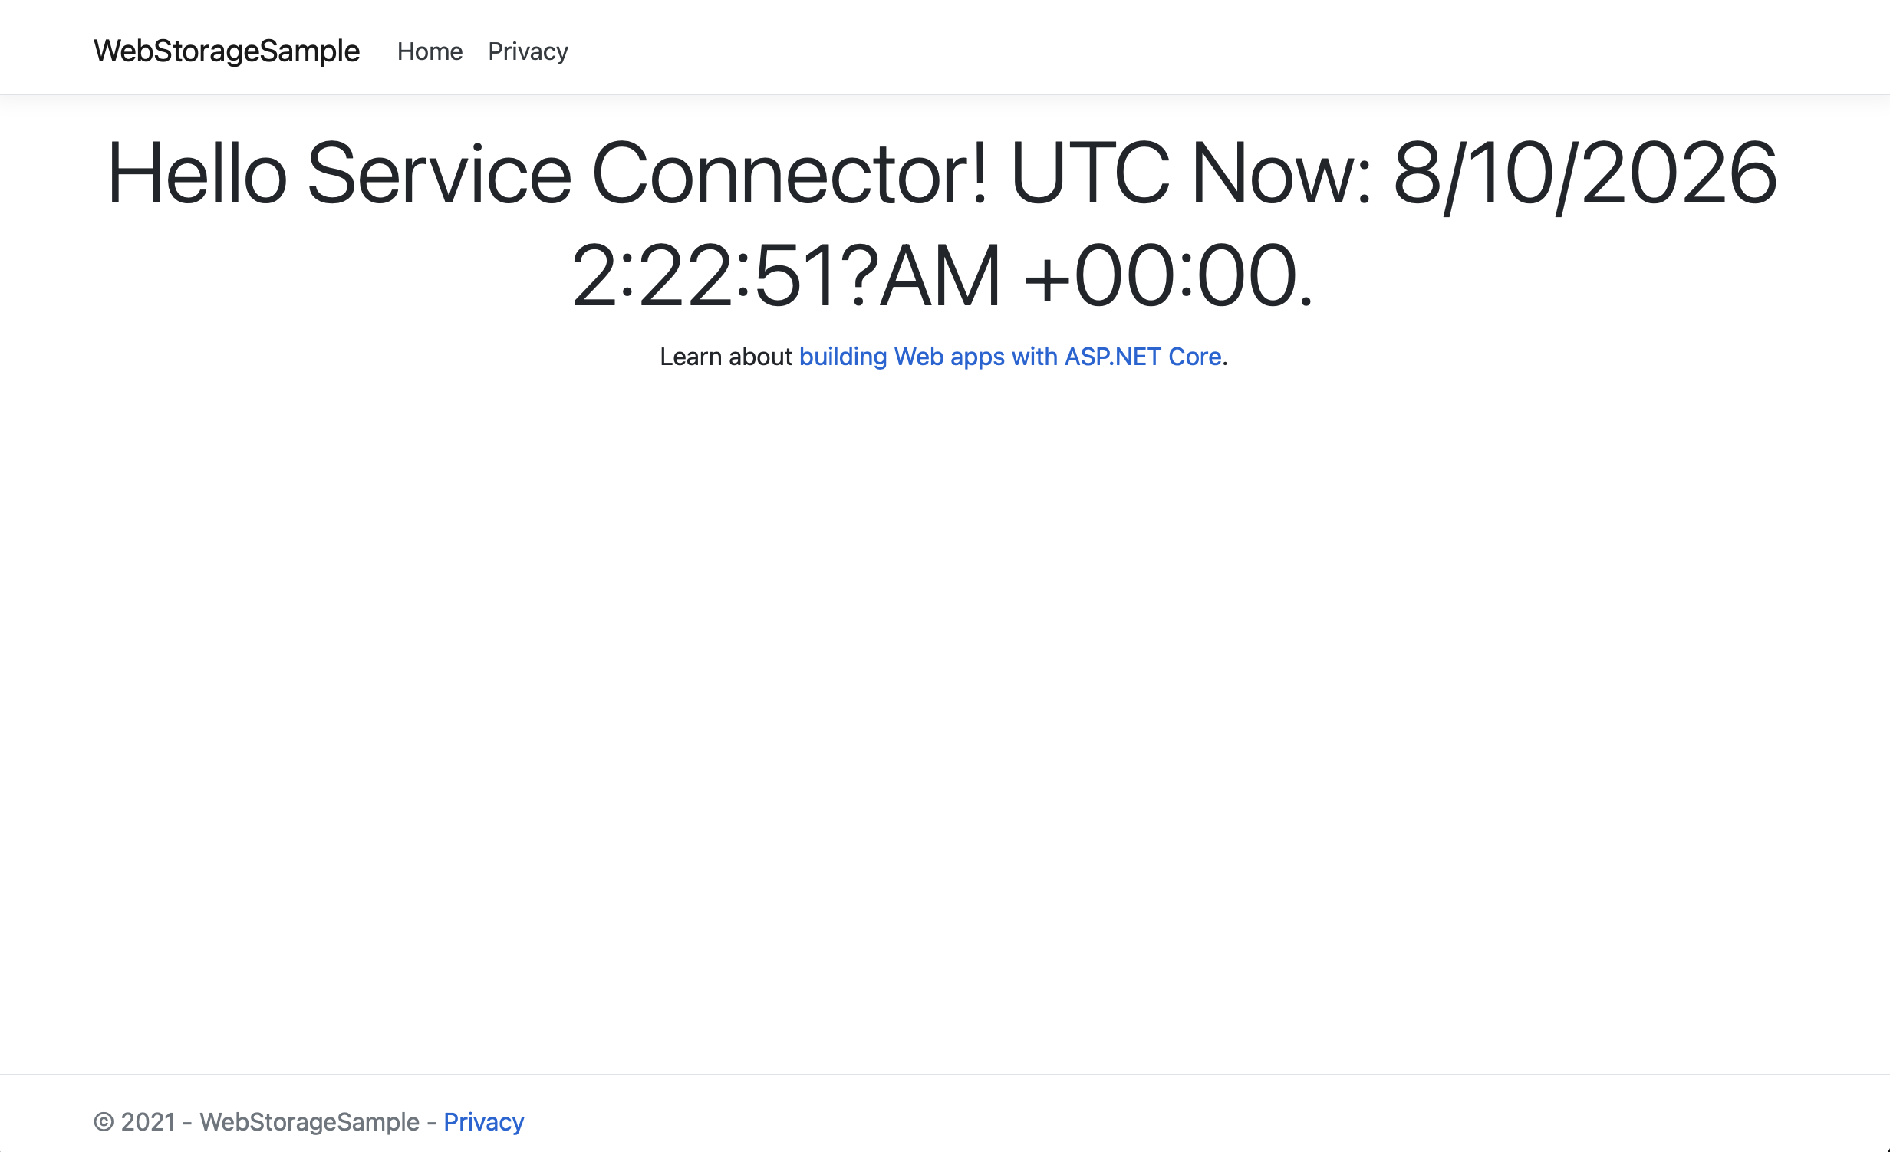

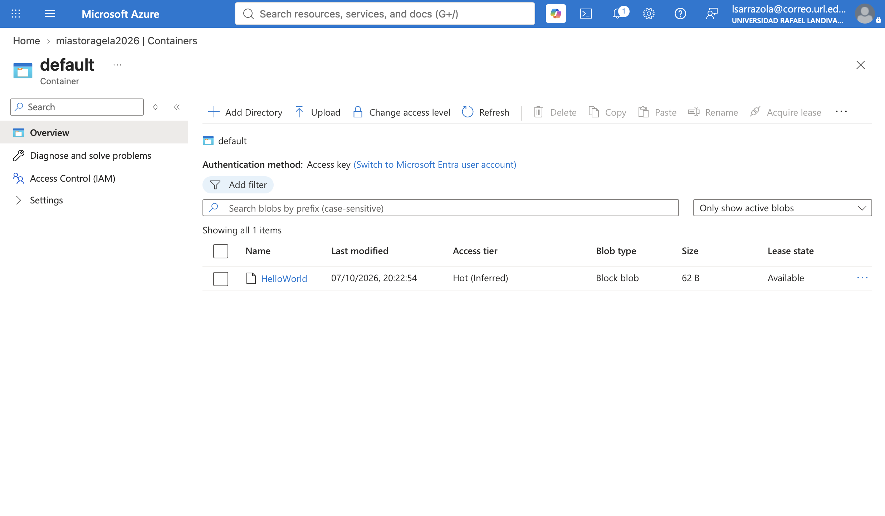
- Verifique que Azure CLI esté instalado ejecutando en la terminal de VS Code: az --version
- Inicie sesión en Azure: az login

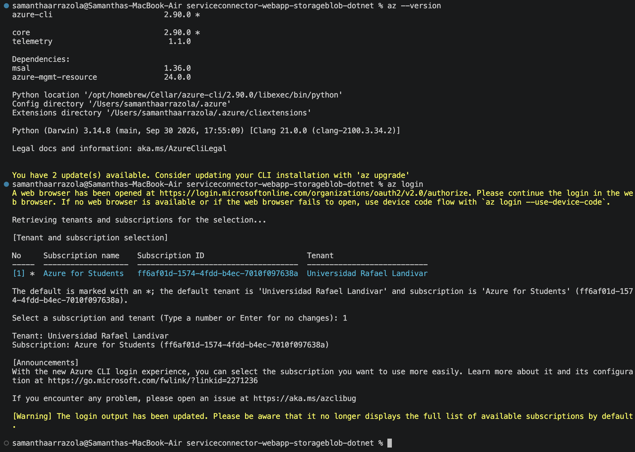

- Verifique la cuenta de Azure activa: az account show
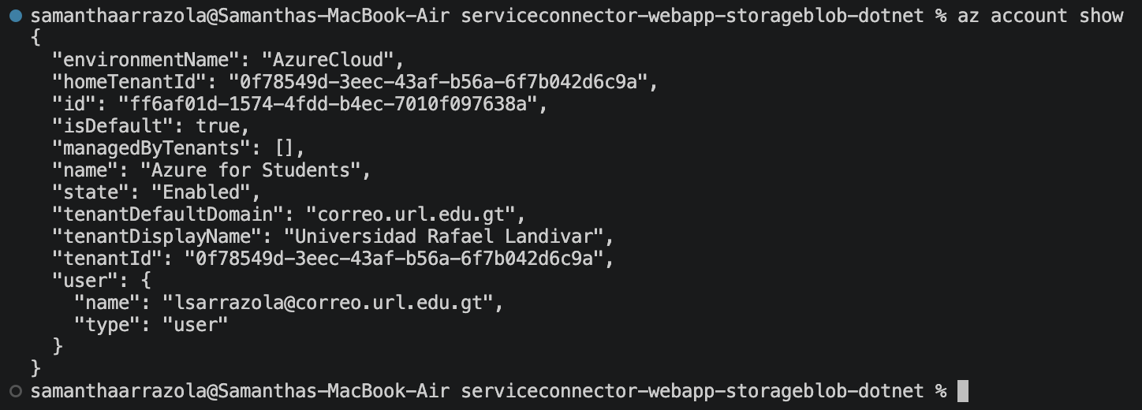
- Verifique que pueda obtener un token para Azure Storage: az account get-access-token --resource https://storage.azure.com/

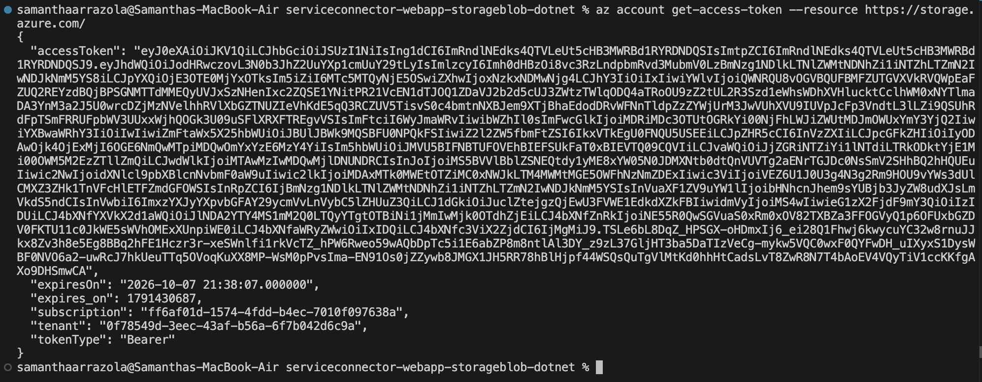

- Si se muestra un accessToken la autenticación esta correcta, ejecutar -> dotnet run

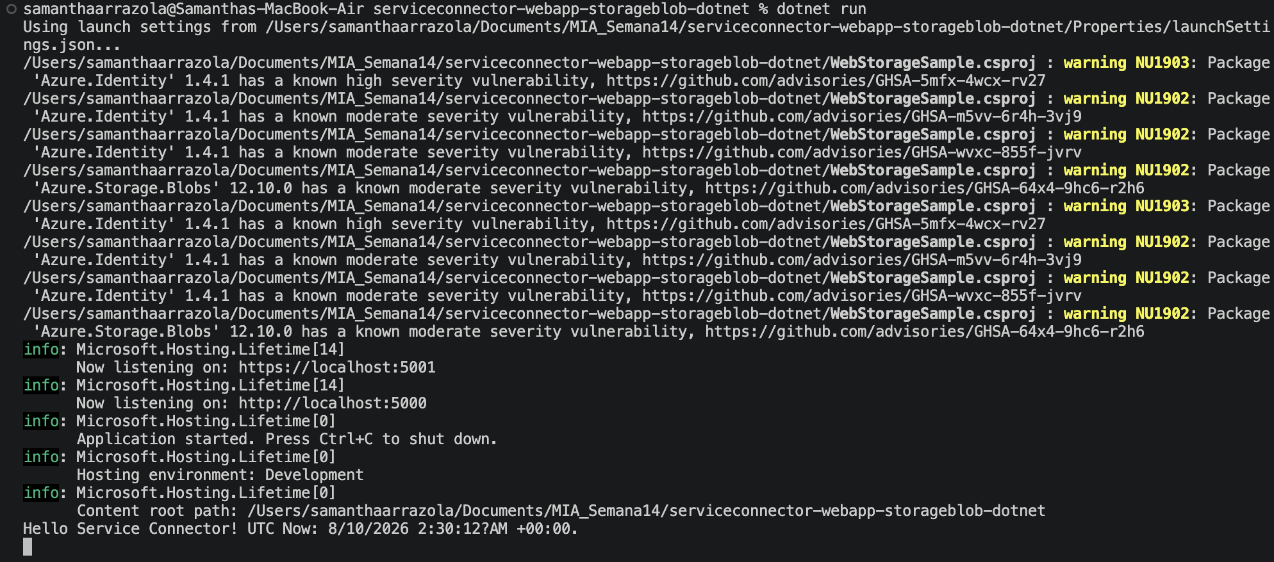

- Si hay error en acceso, ejecutar en terminal vs code: az role assignment create --assignee "TU_CORREO_DE_AZURE" --role "Storage Blob Data Contributor" --scope "/subscriptions/TU_SUBSCRIPTION_ID/resourceGroups/TU_RESOURCE_GROUP/providers/Microsoft.Storage/storageAccounts/TU_STORAGE"

Obtener info: az account show --query "{subscriptionId:id, user:user.name}" -o table
az storage account show --name “tu_storage” --query "{id:id, resourceGroup:resourceGroup}" -o table

- Cerrar process ctr +c y logear de nuevo: az logout y az login, Por ultimo dotnet run

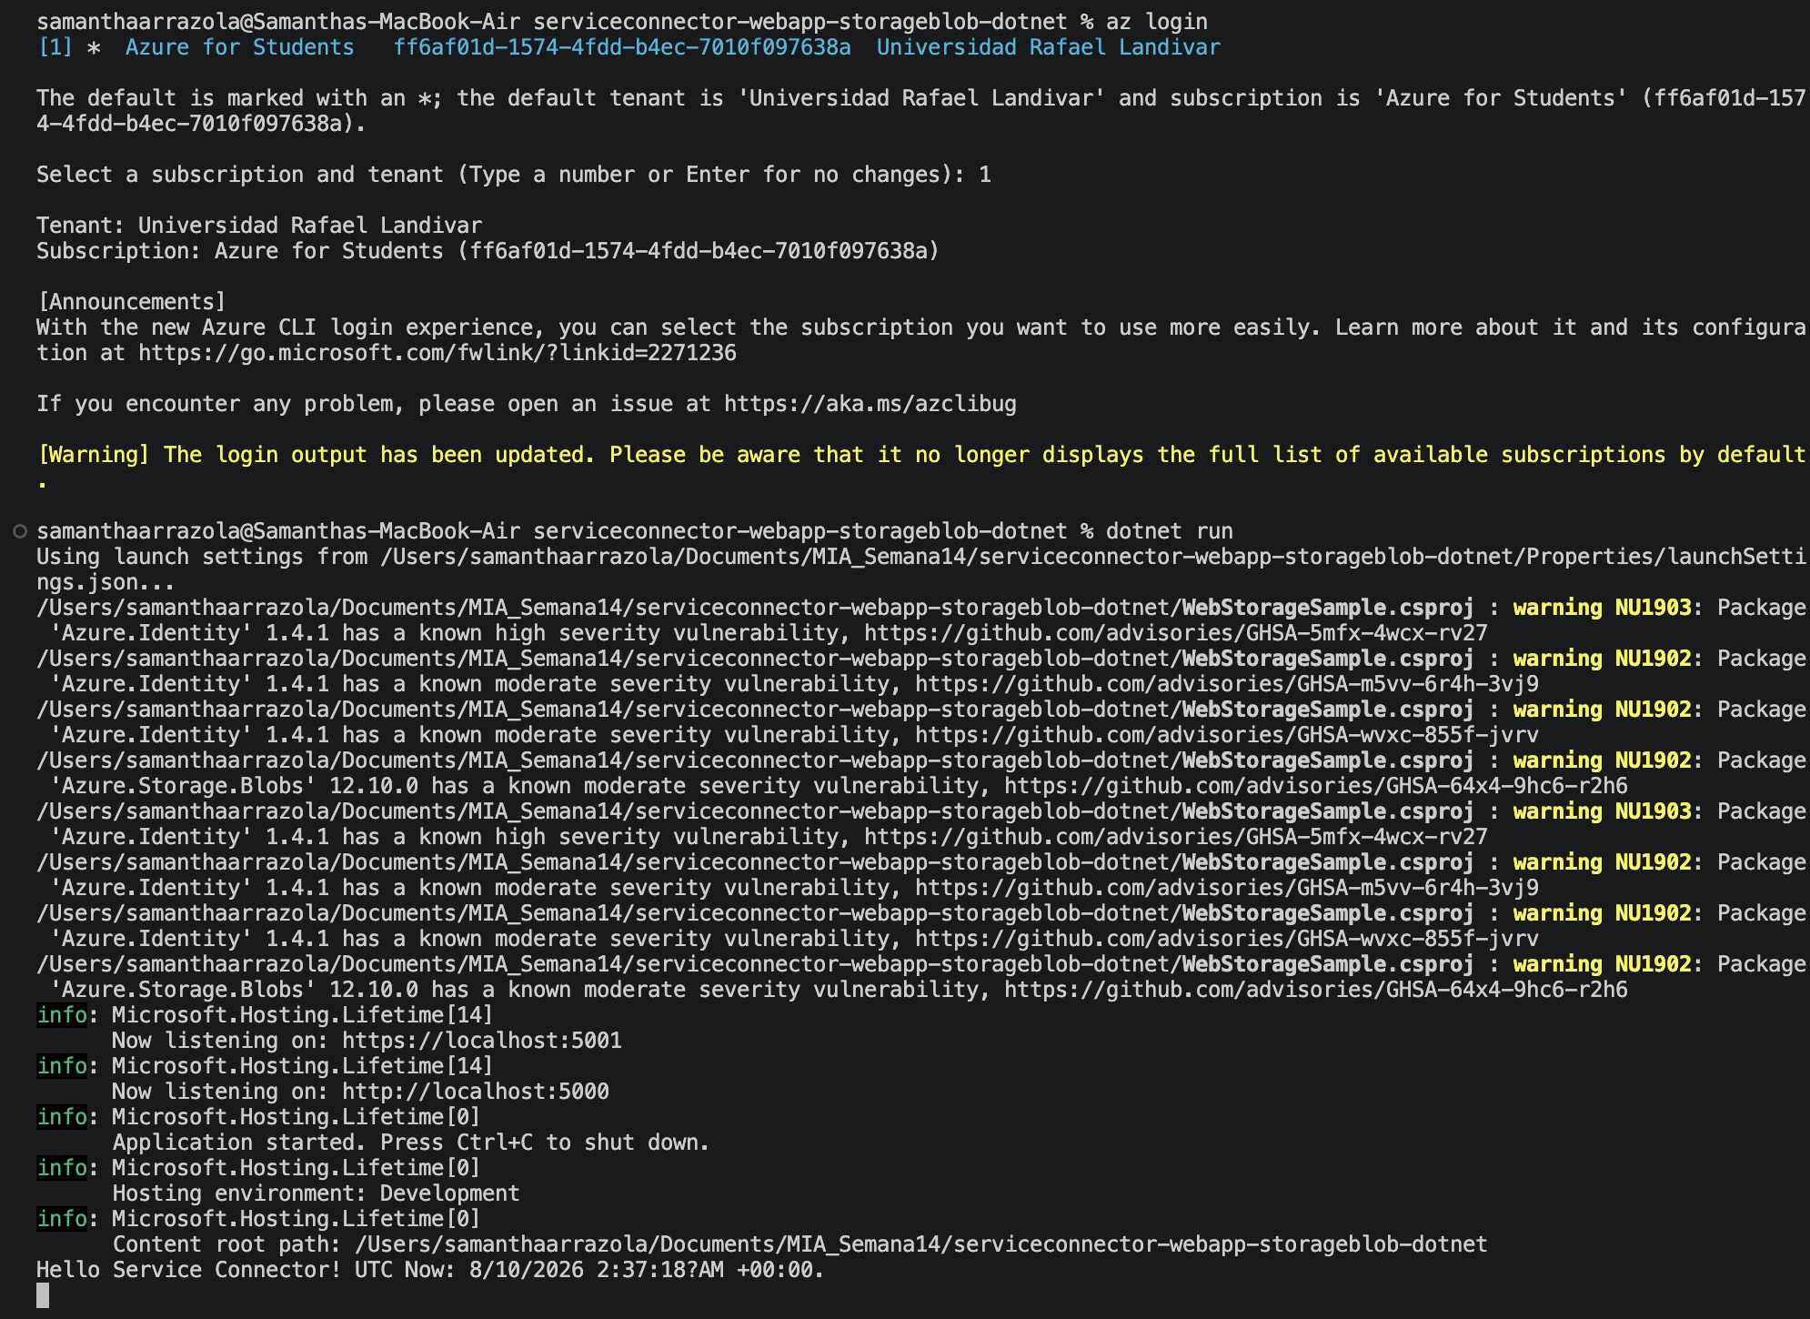

Nota: no olvidar subir cambios a repo github fork

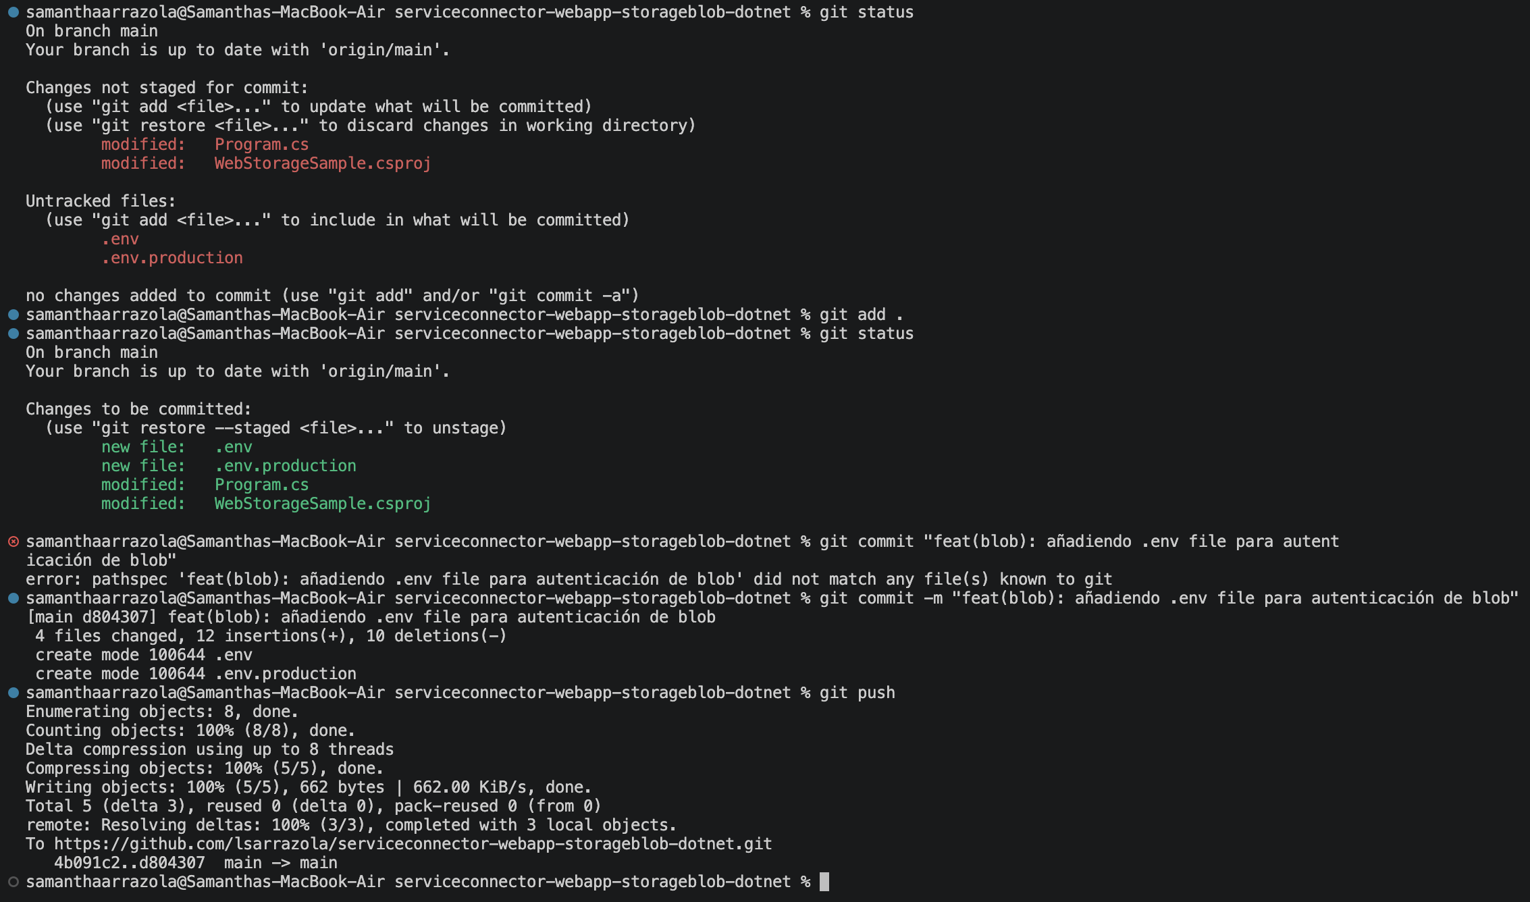

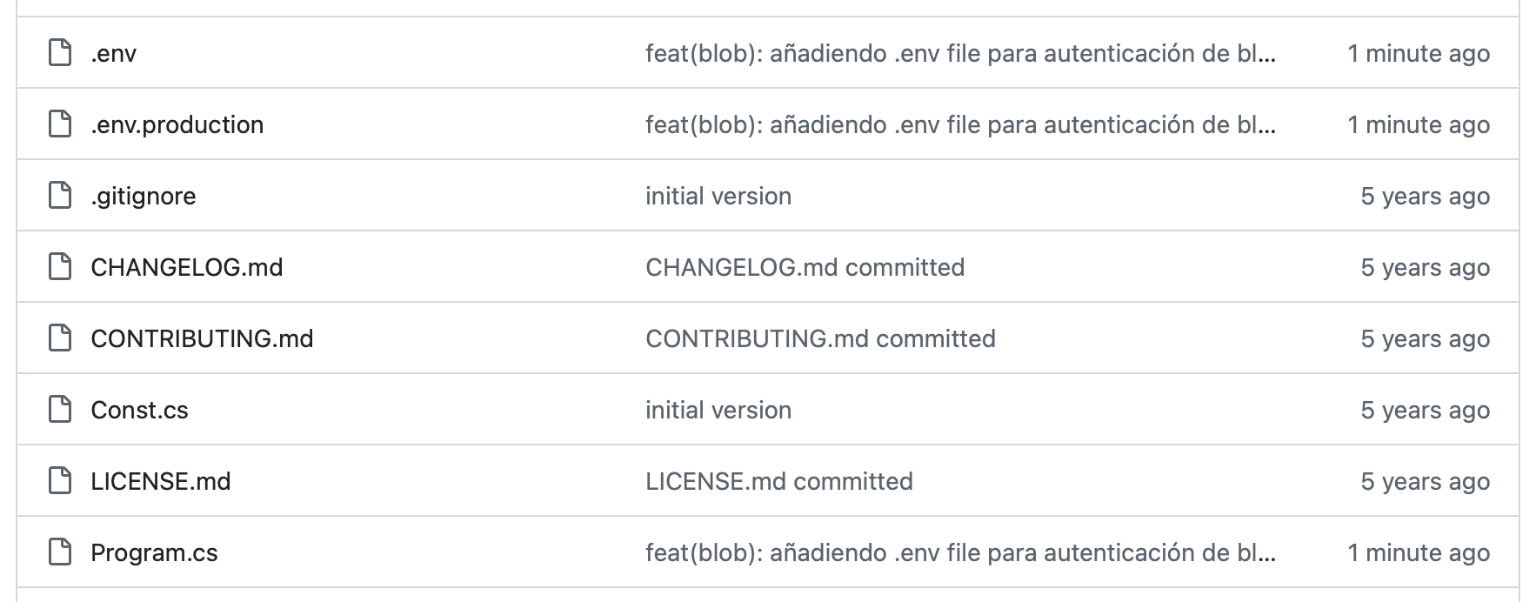

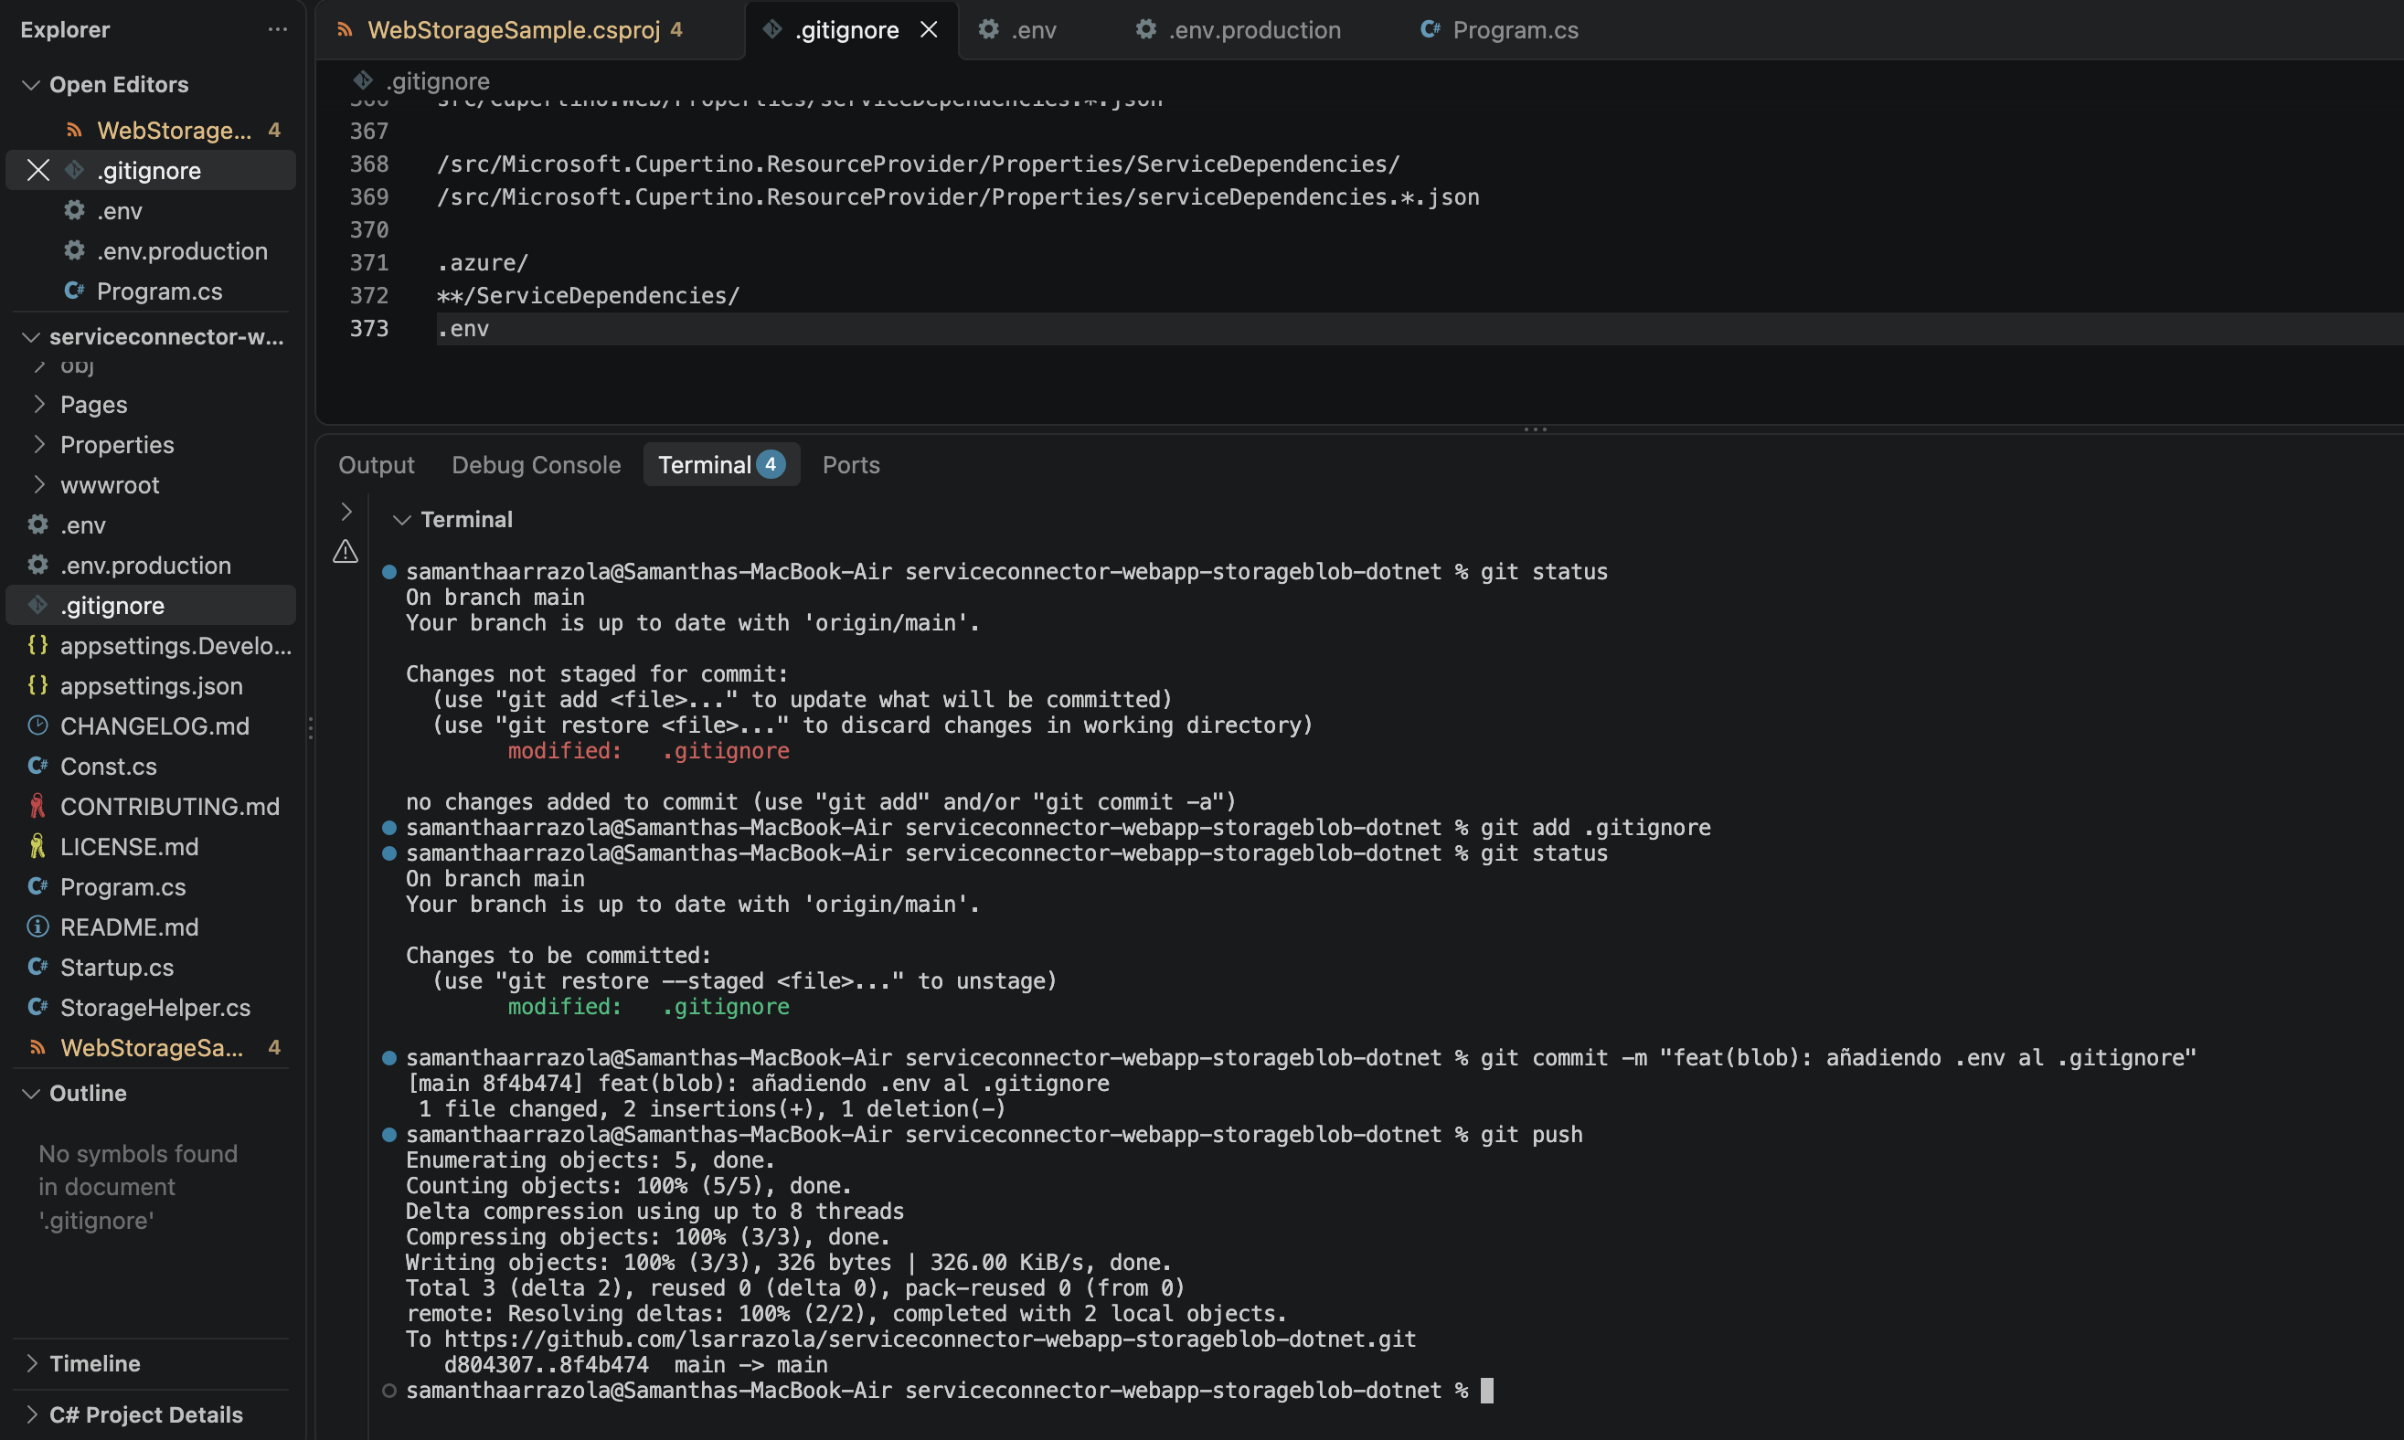

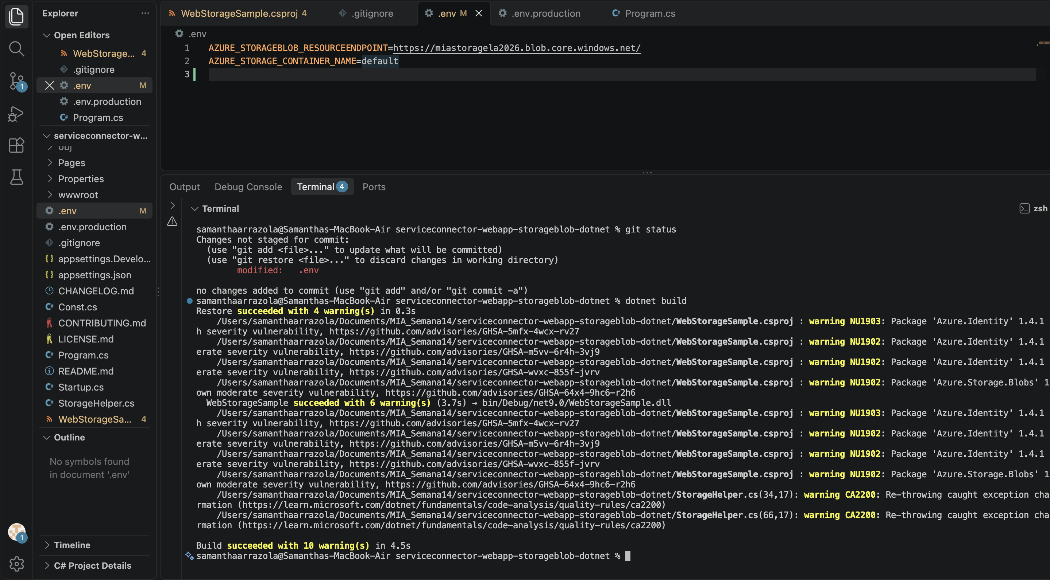

7. Crear Pipeline Yml
En la raíz de tu fork de GitHub crear archivo “azure-pipelines.yml”
Colocar en el archivo lo siguiente:
trigger:
- main

pool:
vmImage: 'windows-latest'

variables:
buildConfiguration: 'Release'
dotnetVersion: '9.x'

# Completar posteriormente
azureSubscription: 'NOMBRE-DE-TU-SERVICE-CONNECTION'
appName: 'NOMBRE-DE-TU-APP-SERVICE'

steps:

# 1. Instalar .NET 9
- task: UseDotNet@2
displayName: 'Instalar .NET 9 SDK'
inputs:
packageType: 'sdk'
version: '$(dotnetVersion)'

# 2. Restaurar dependencias
- task: DotNetCoreCLI@2
displayName: 'Restaurar dependencias'
inputs:
command: 'restore'
projects: '**/*.csproj'

# 3. Configurar ambiente de producción
- powershell: |
Copy-Item ".env.production" ".env" -Force
displayName: 'Configurar .env de producción'

# 4. Compilar
- task: DotNetCoreCLI@2
displayName: 'Compilar aplicación'
inputs:
command: 'build'
projects: '**/*.csproj'
arguments: '--configuration $(buildConfiguration) --no-restore'

# 5. Publicar
- task: DotNetCoreCLI@2
displayName: 'Publicar aplicación'
inputs:
command: 'publish'
projects: '**/*.csproj'
arguments: '--configuration $(buildConfiguration) --output $(Build.ArtifactStagingDirectory)/publish --no-build'
zipAfterPublish: true

# 6. Desplegar en Azure App Service
- task: AzureWebApp@1
displayName: 'Desplegar en Azure App Service'
inputs:
azureSubscription: '$(azureSubscription)'
appType: 'webApp'
appName: '$(appName)'
package: '$(Build.ArtifactStagingDirectory)/publish/**/*.zip'

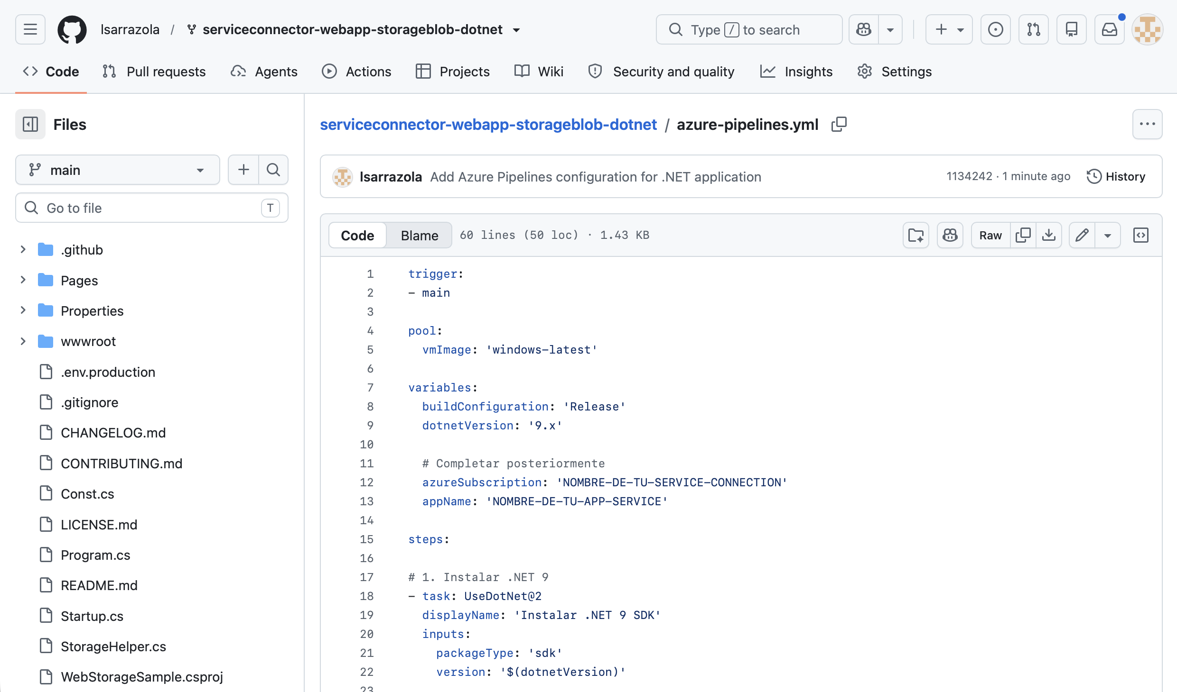

8. Crear pipeline CI/CD
Cree un pipeline YAML que restaure dependencias, compile, publique y despliegue la aplicación en Azure App Service.
- Conectarse a Azure Devops son misma cuenta que azure portal -> https://aex.dev.azure.com/me

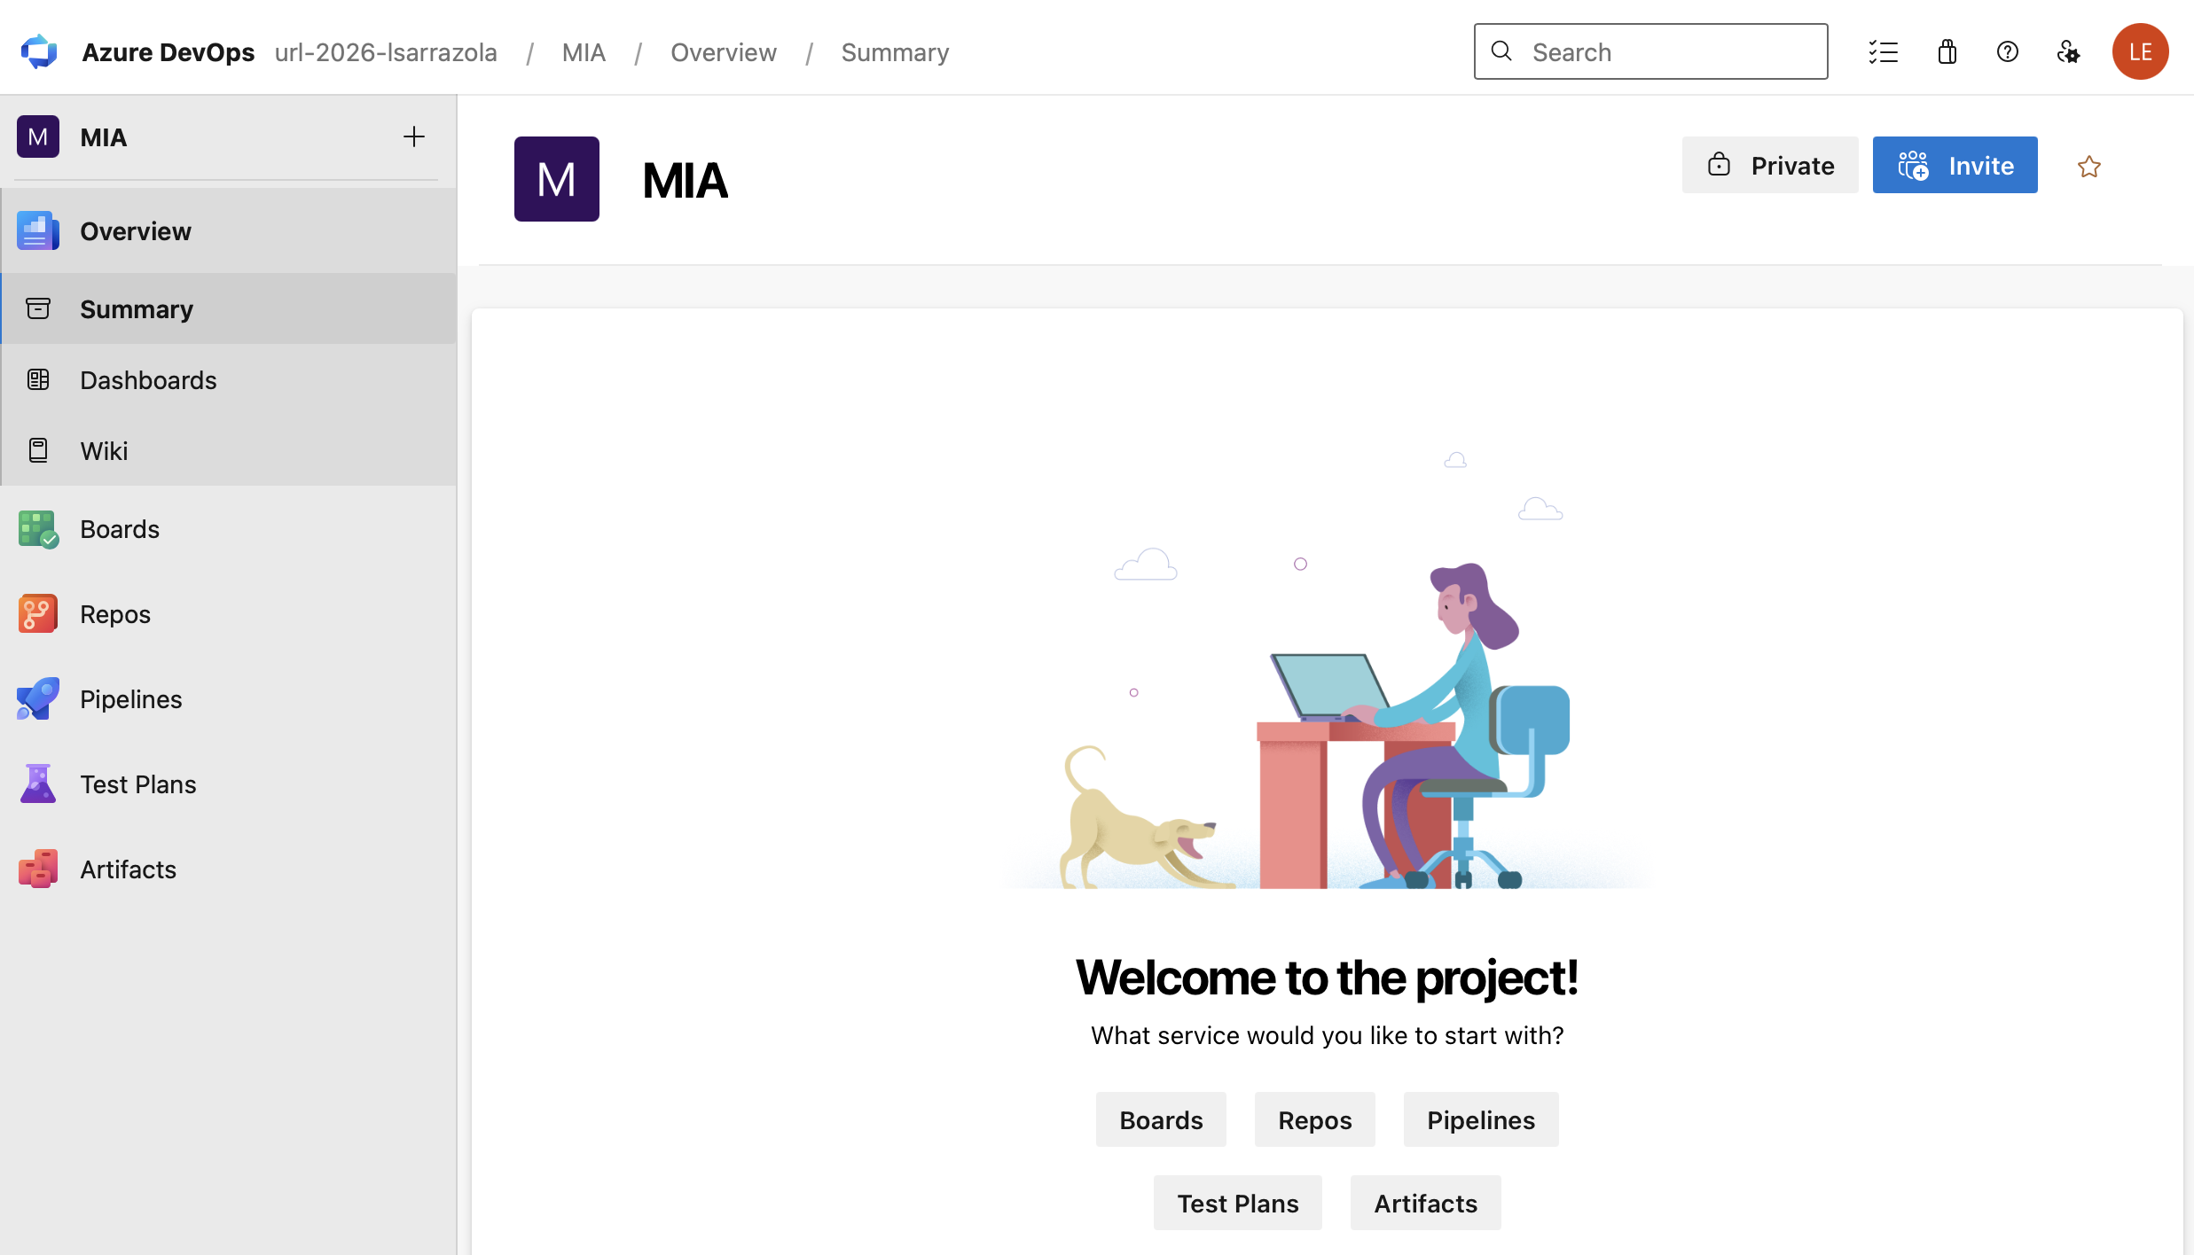

- Crear pipeline: En Azure devOps -> Menu izquierda -> pipelines -> Create Pipeline -> Seleccionar Github -> Autoriza Azure DevOps para acceder a GitHub -> seleccionar repositorio que hizo fork -> seleccionar Existing Azure Pipelines YAML file -> Branch: main Path: /azure-pipelines.yml

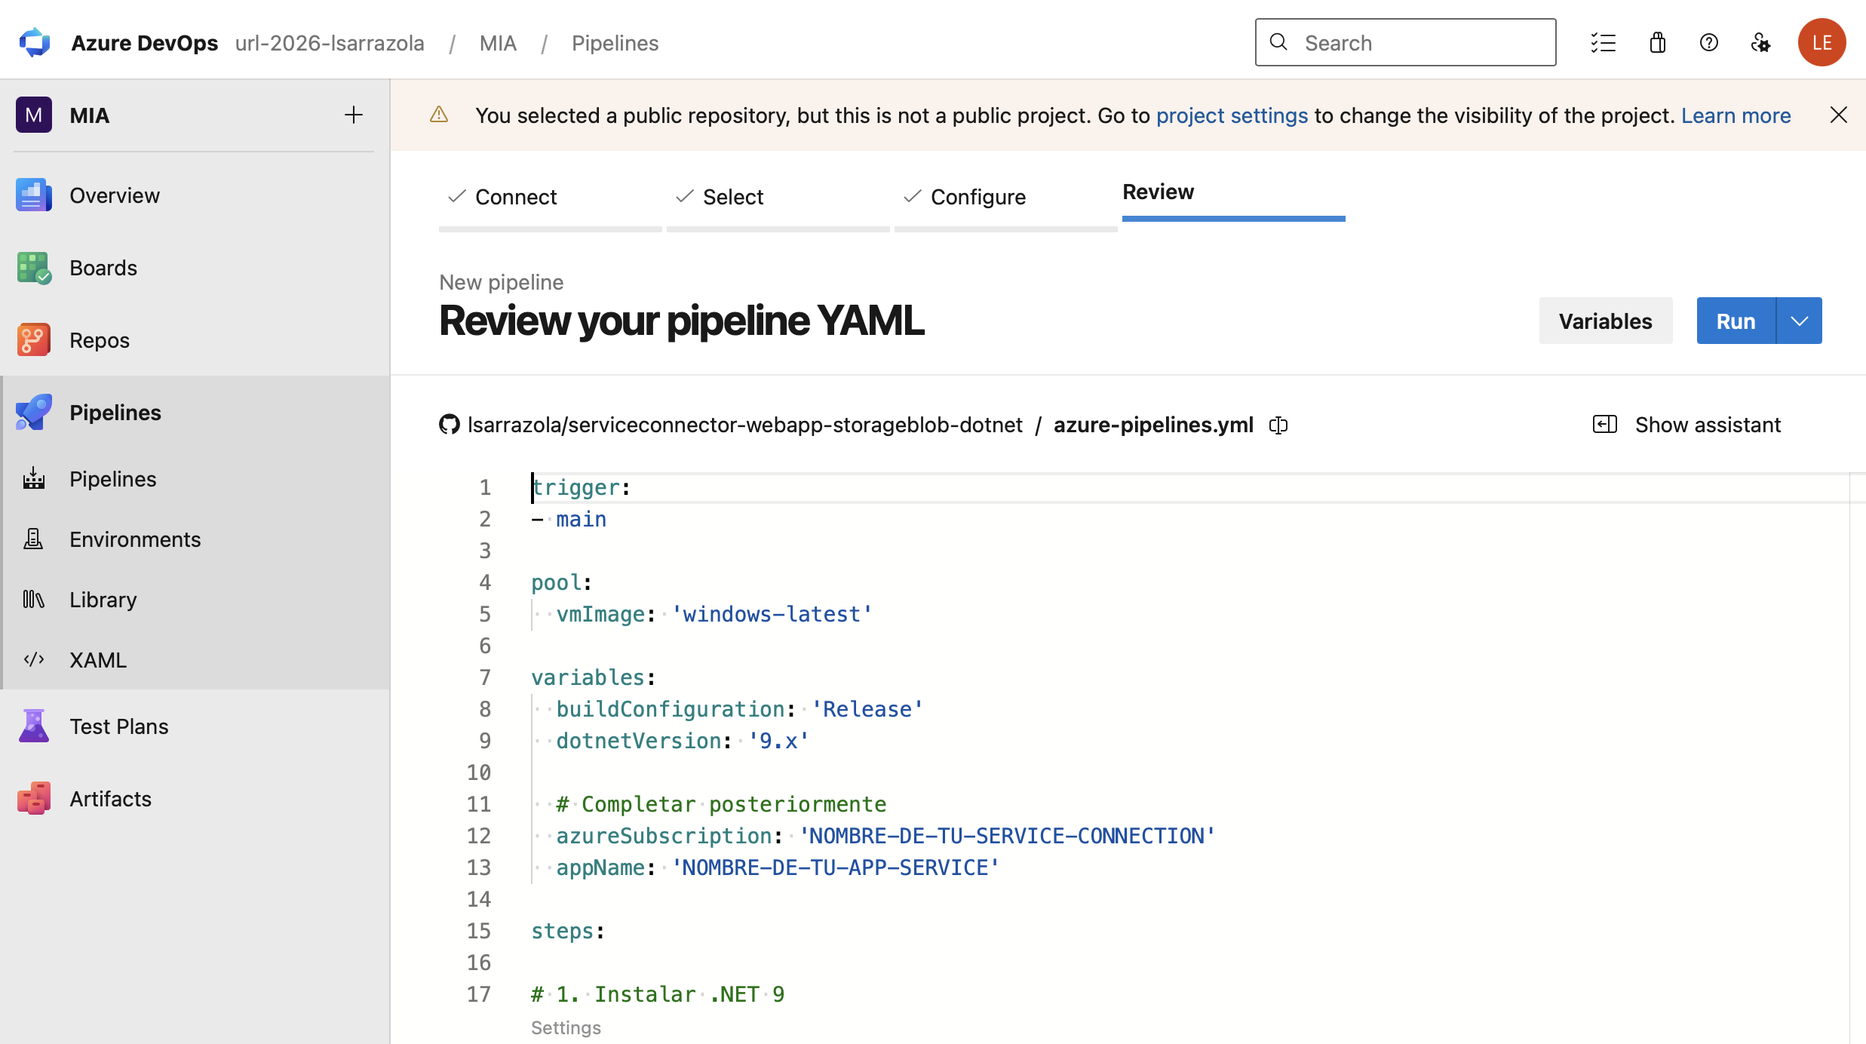

- Probar seleccionando “run”

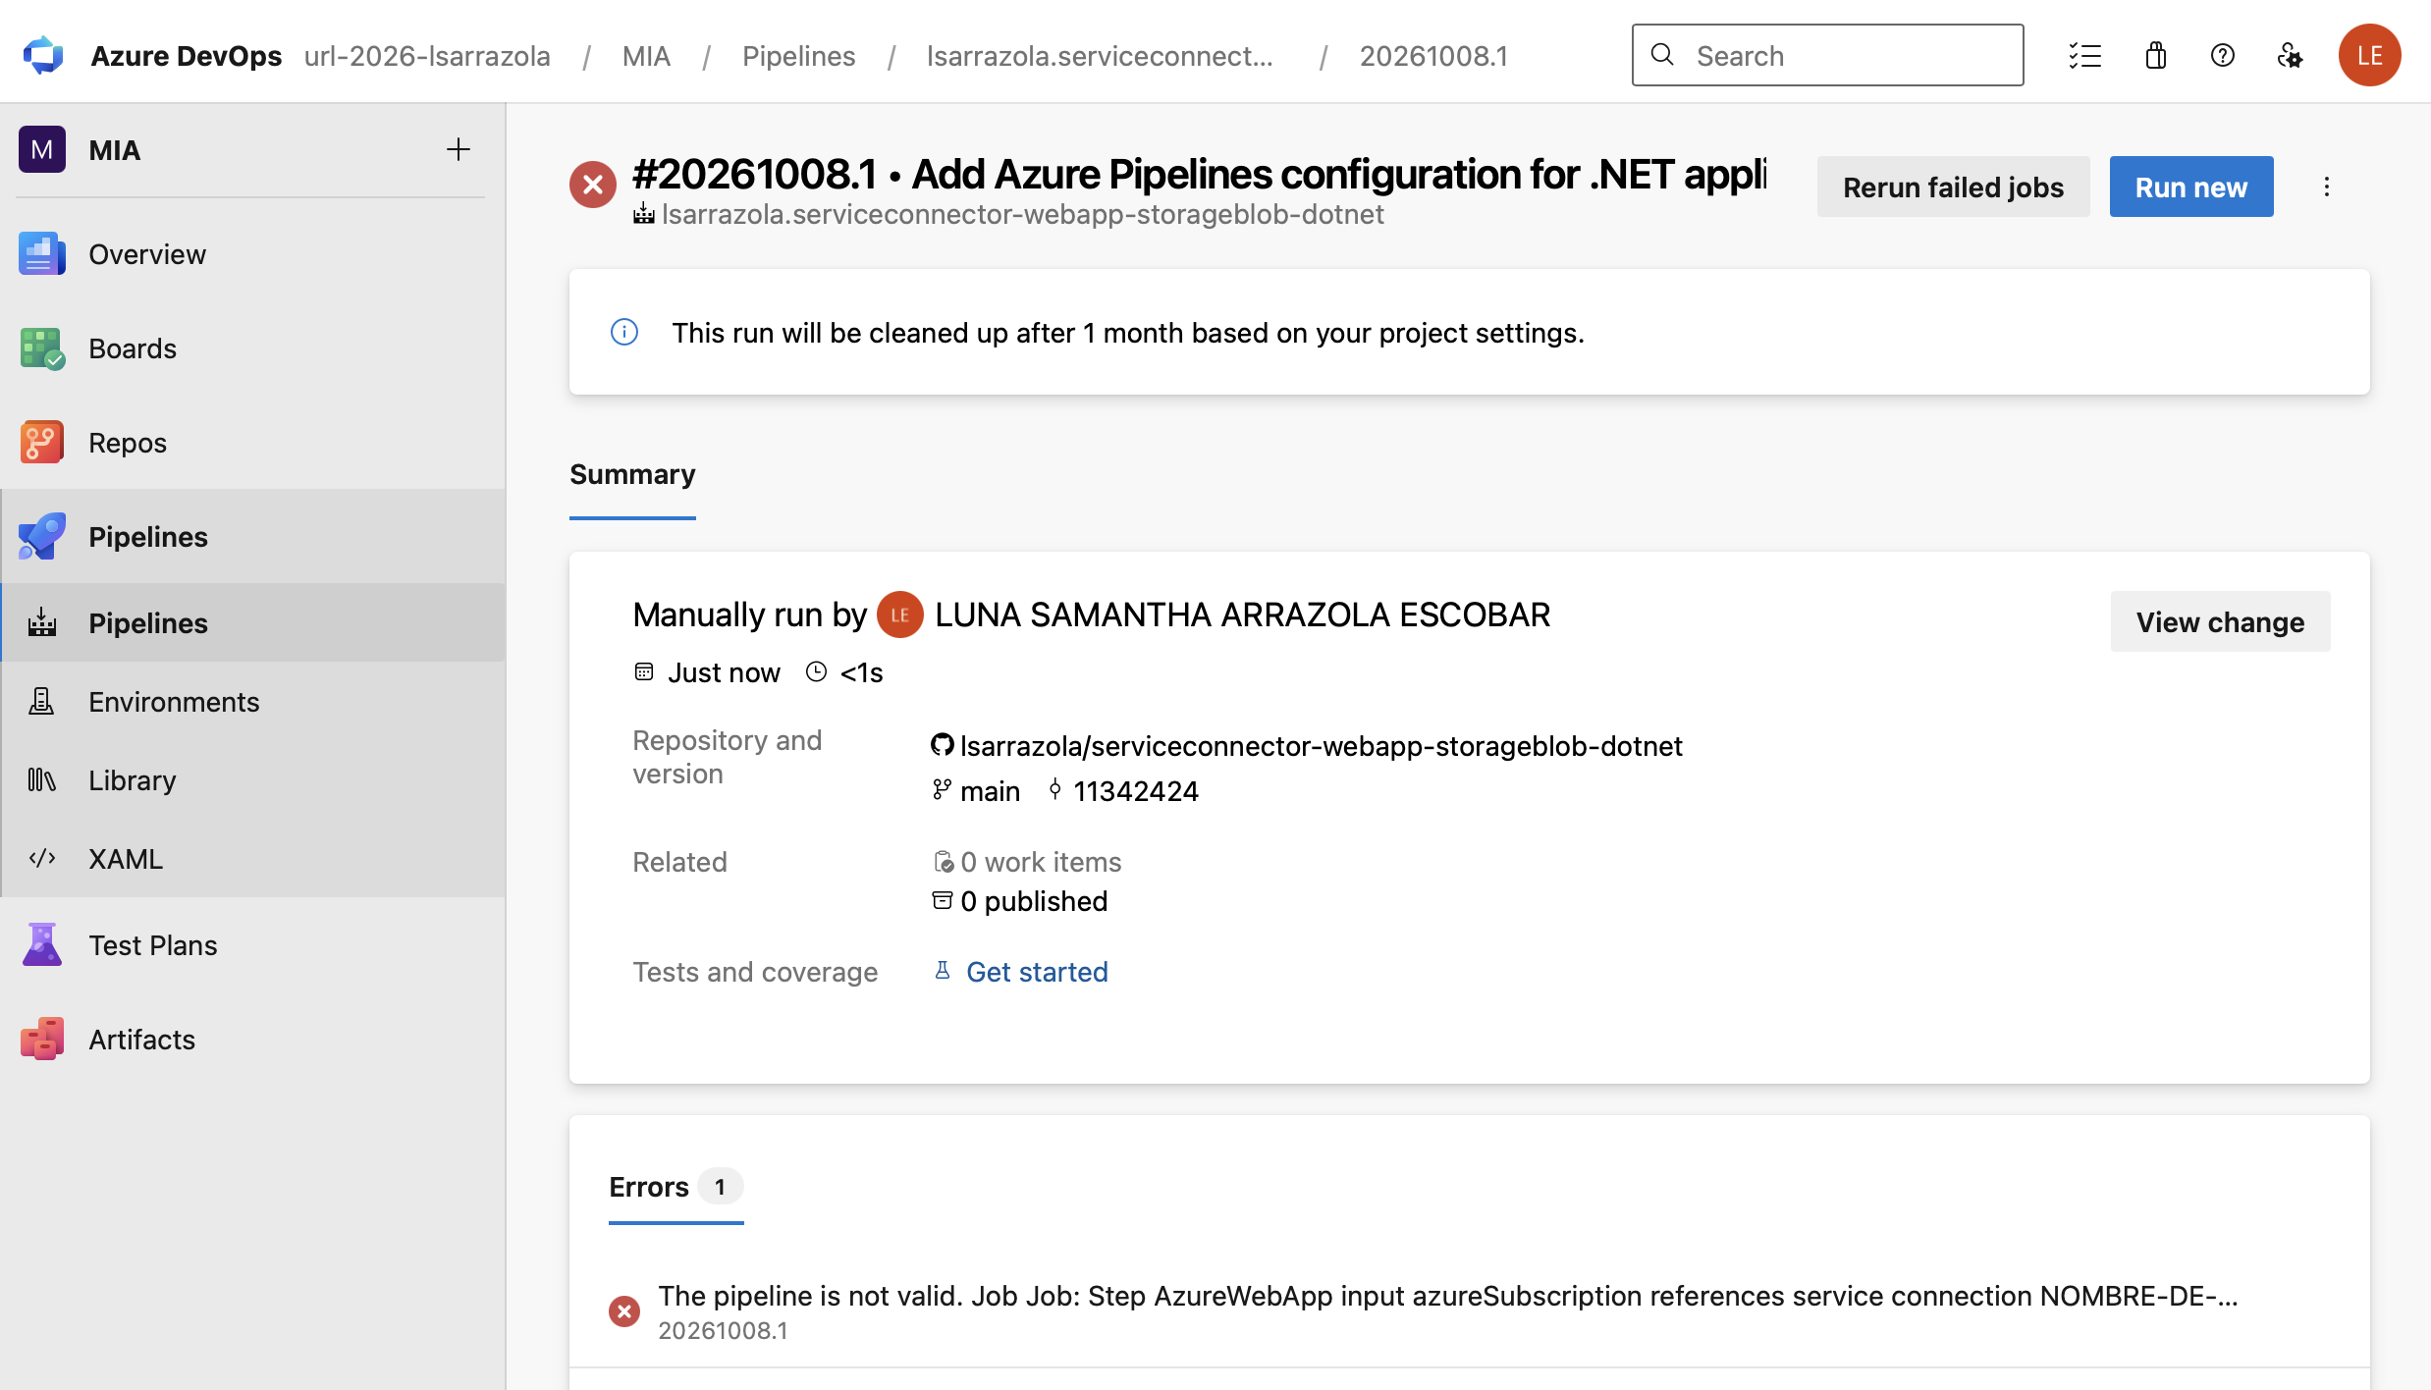

- Conectar Azure DevOps con Azure Portal: Project Settings → Service connections → New service connection -> Azure Resource Manager -> luego, Workload identity federation -> Selecciona tu suscripción de Azure -> y resource group donde estan tus recursos -> Anadir nombre “MIA_Connection” -> Seleccionar “grant access permission to all pipelines” -> Save
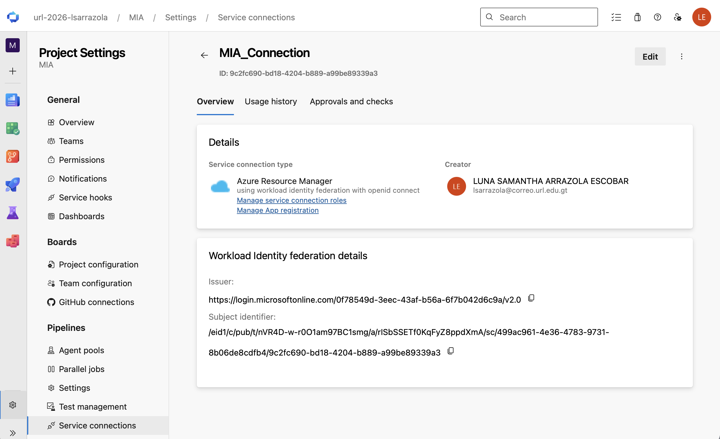

9. Conectar Pipeline con App
a) Obtener nombre app: En Azure Portal → App Services → tu aplicación → Copia nombre app

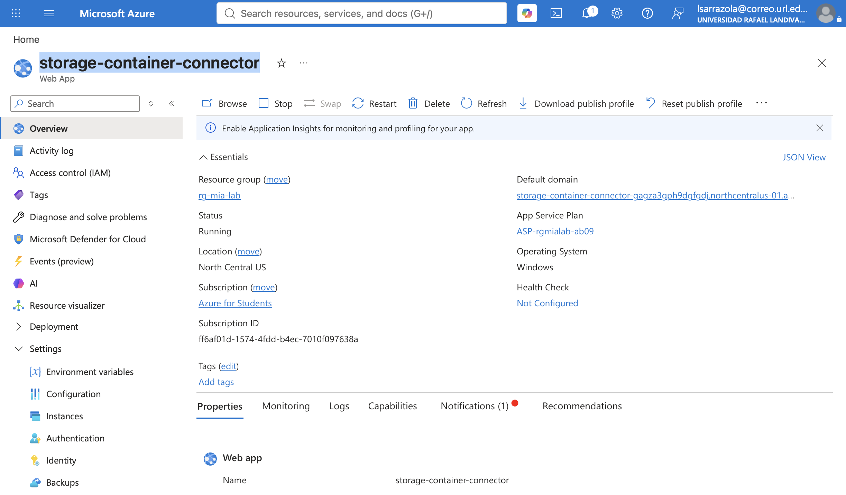

b) En github en tu “azure-pipelines.yml” file busca: azureSubscription y appName, cambiar por valores reales.
azureSubscription: TU_Service_Connection_name
appName: Tu _app_name

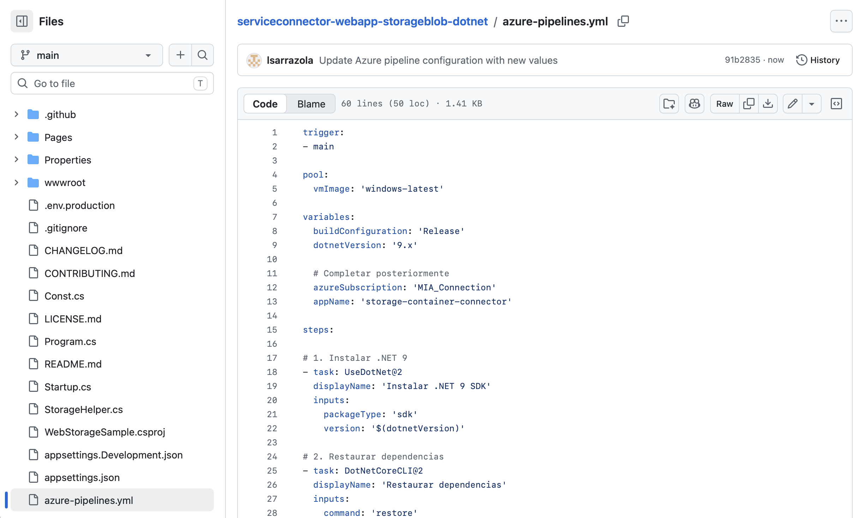

c) Al hacer commit, verificar el pipeline se ejecuta automáticamente
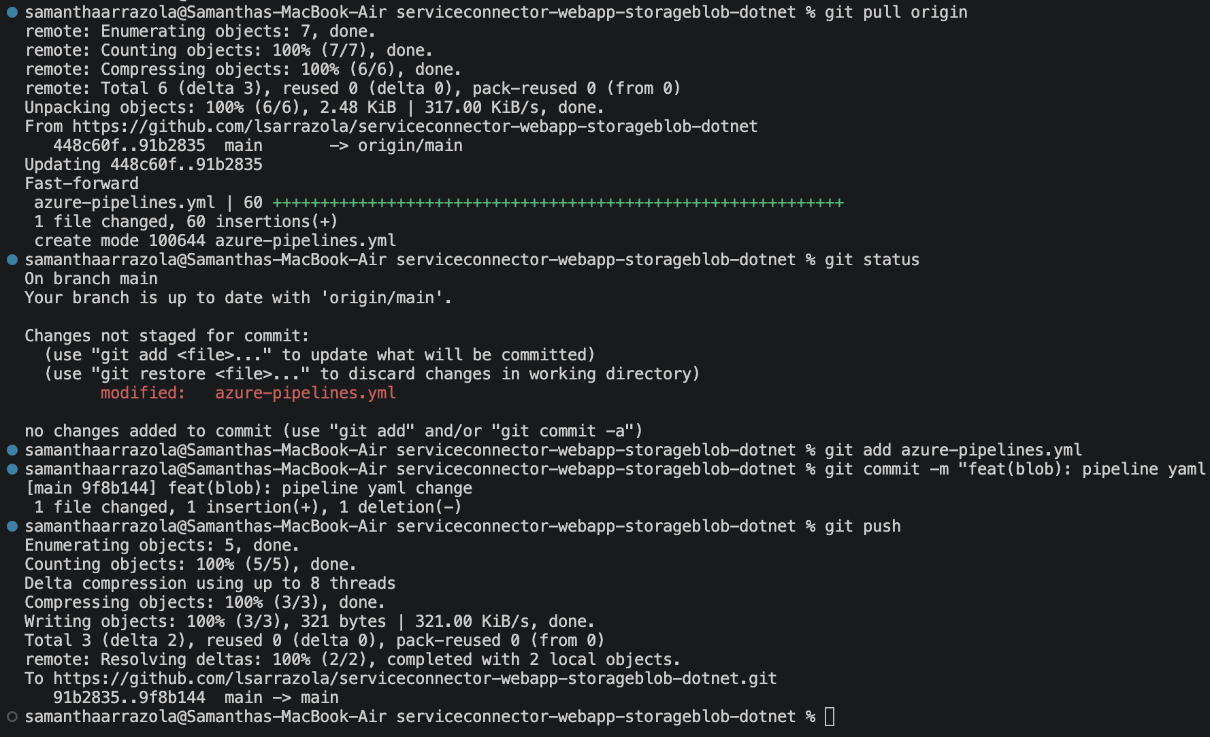
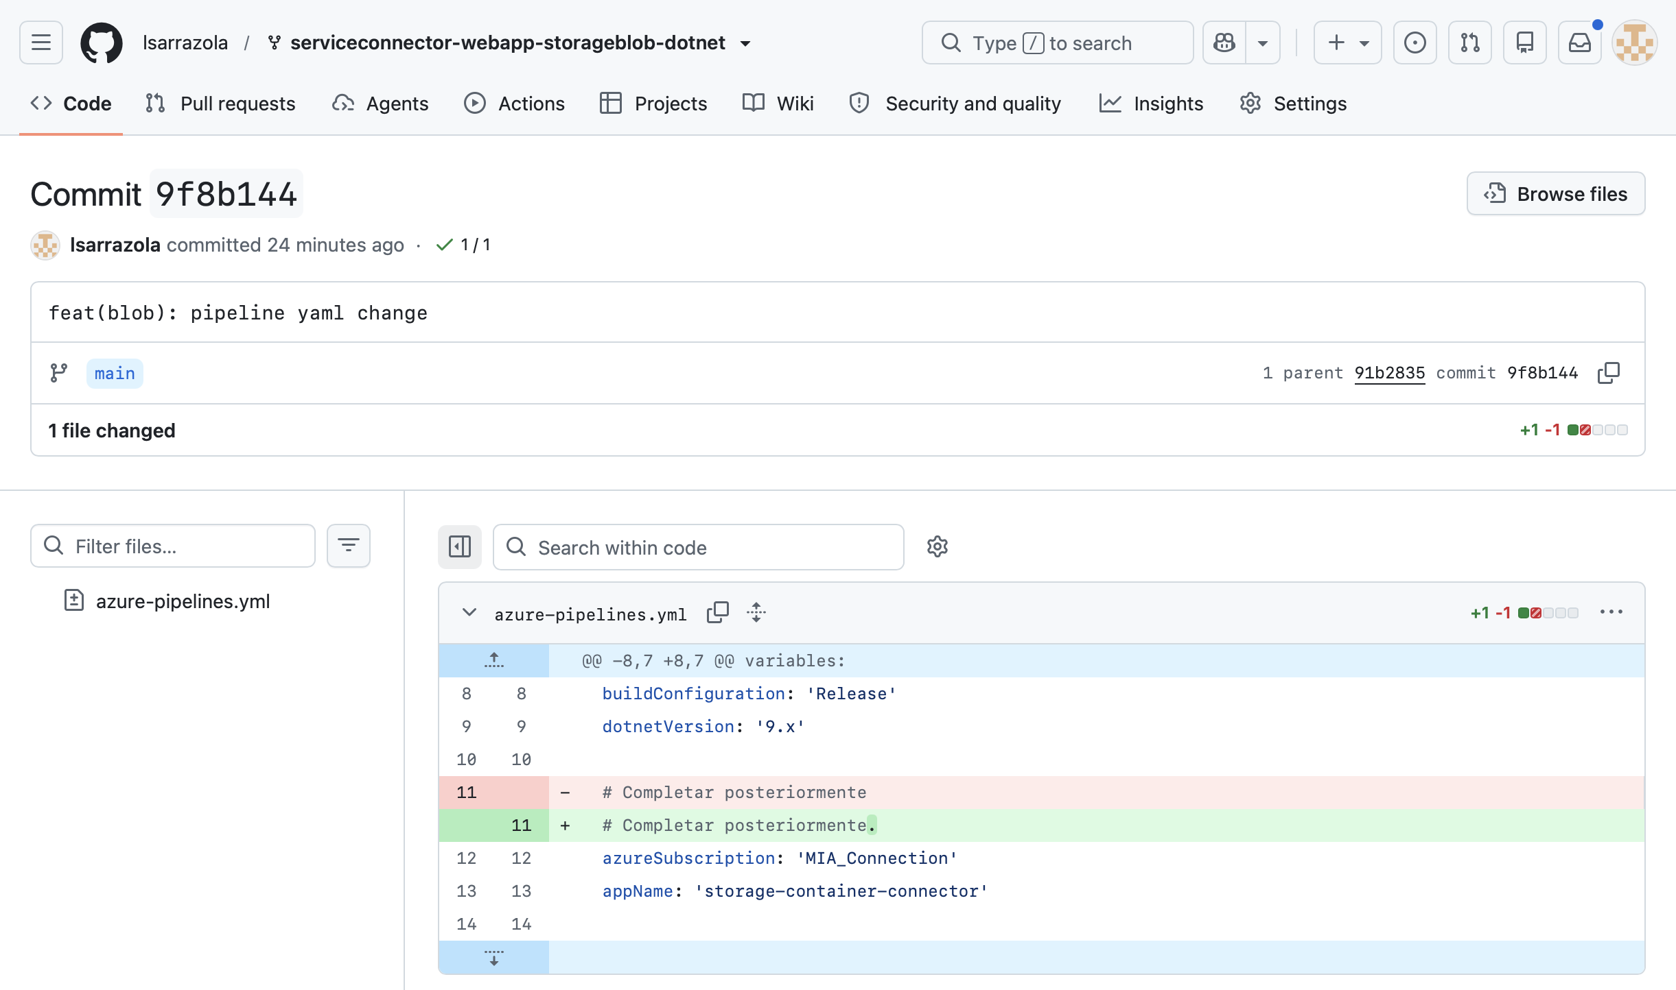

10. Validar la solución
Compruebe desde la URL pública que la aplicación funciona y que el acceso al Blob Storage continúa operativo después del despliegue.
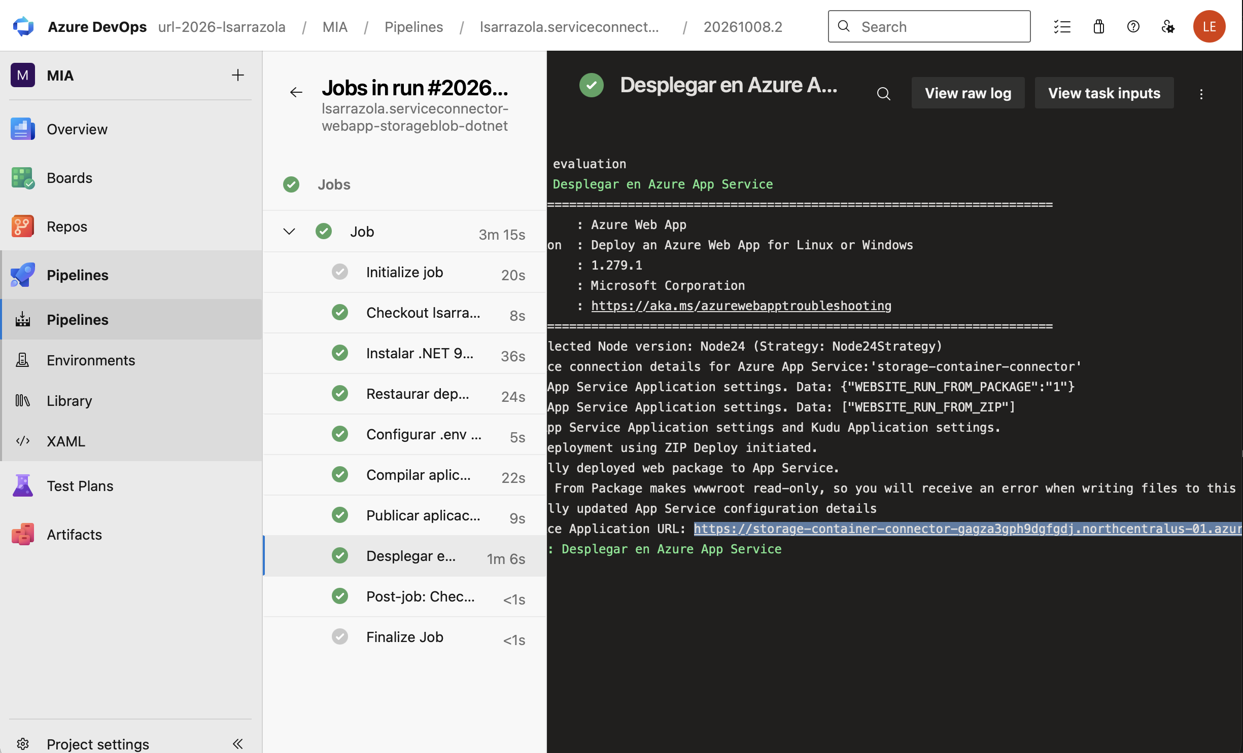

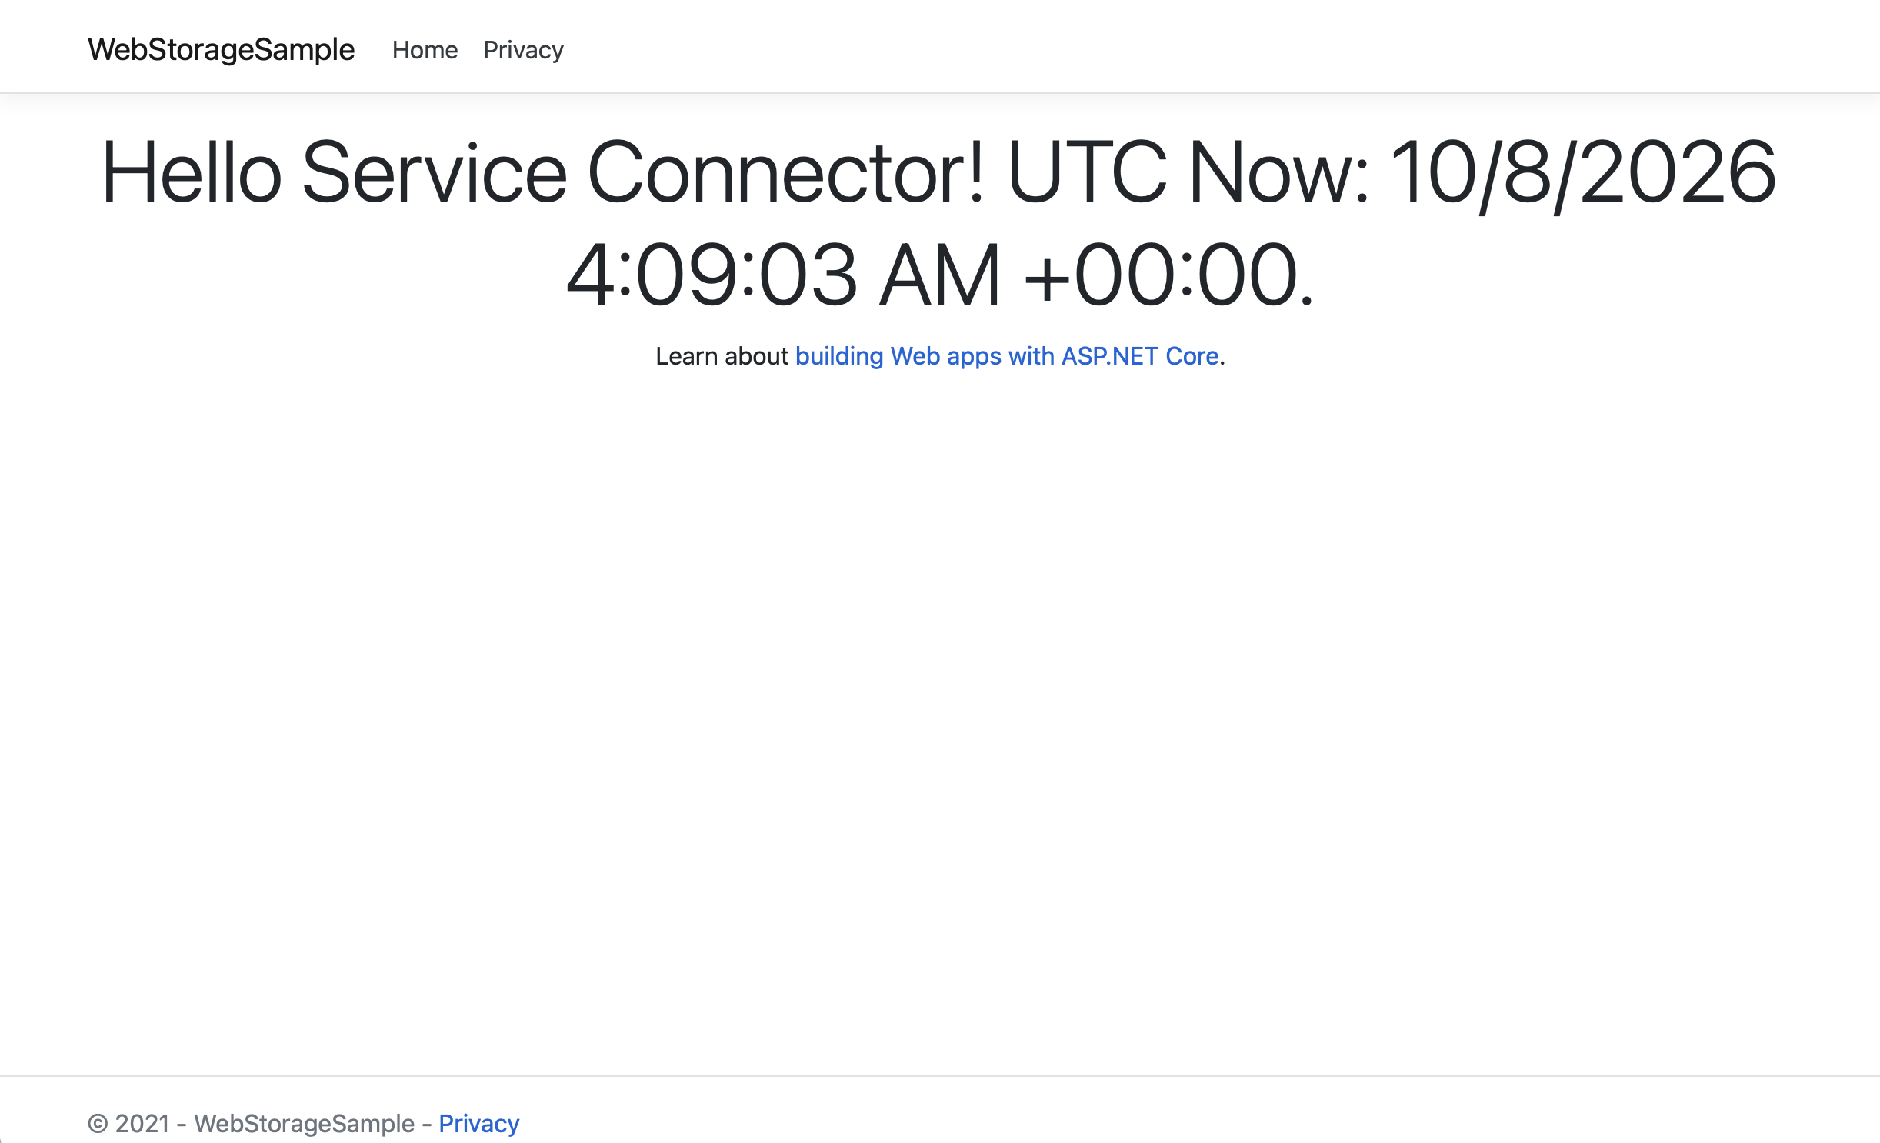

- acceso de la aplicación al Blob: Azure Portal → App Service → Settings → Environment variables → App settings -> colocar AZURE_STORAGEBLOB_RESOURCEENDPOINT
https://tu_storage.blob.core.windows.net/
(si existe obviar)
- Verificar app: Azure Portal → App Service → OverView → Default Domain → click en URL publica
- En la app publicada realizar cambios en archivos
- Verificar que los cambios se representen en storage account: Azure Portal → Storage Account → Storage Browser → Blob containers → Seleccionar su container → Verificar cambios

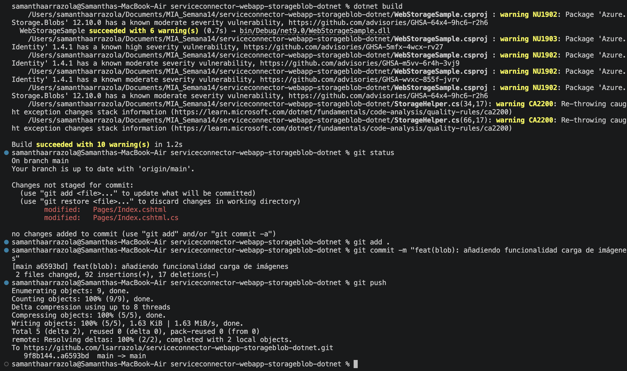

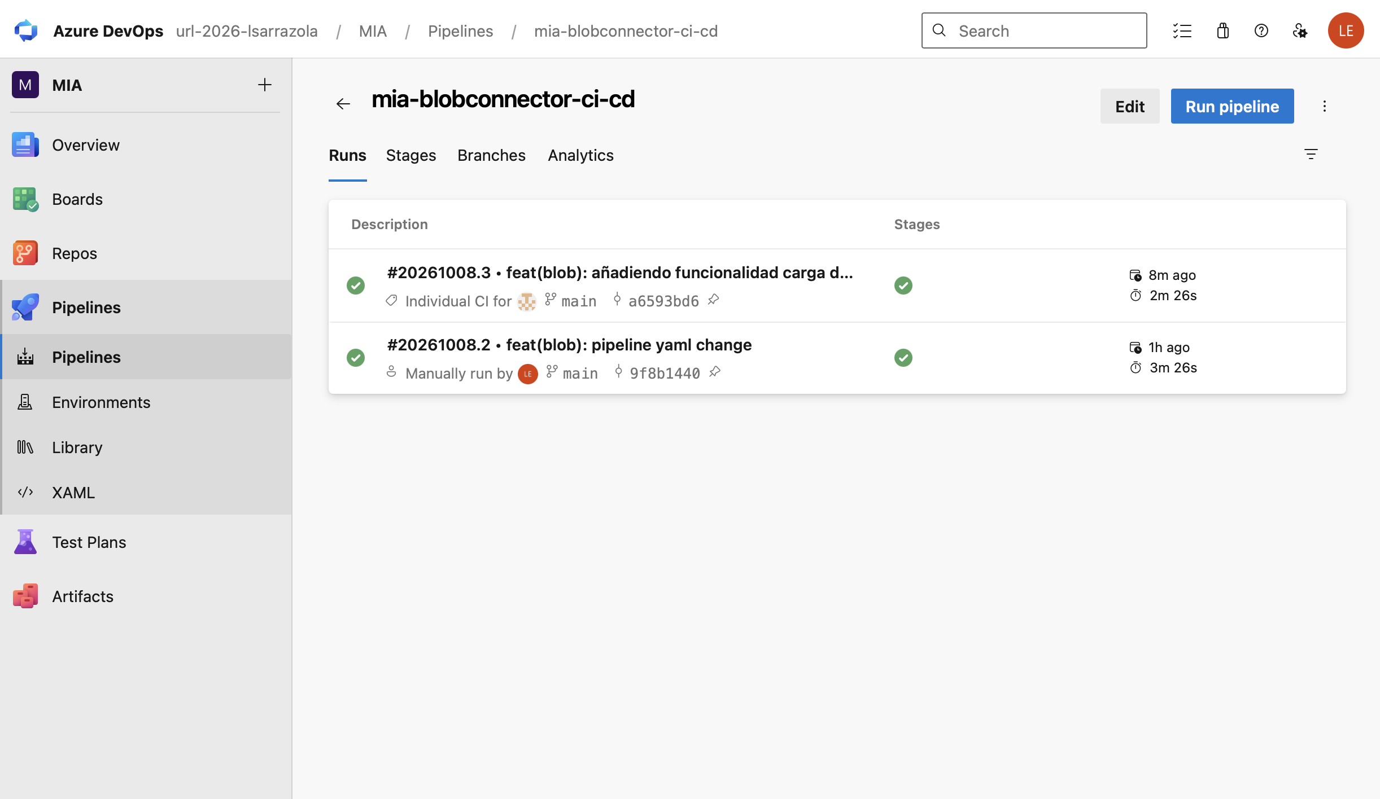

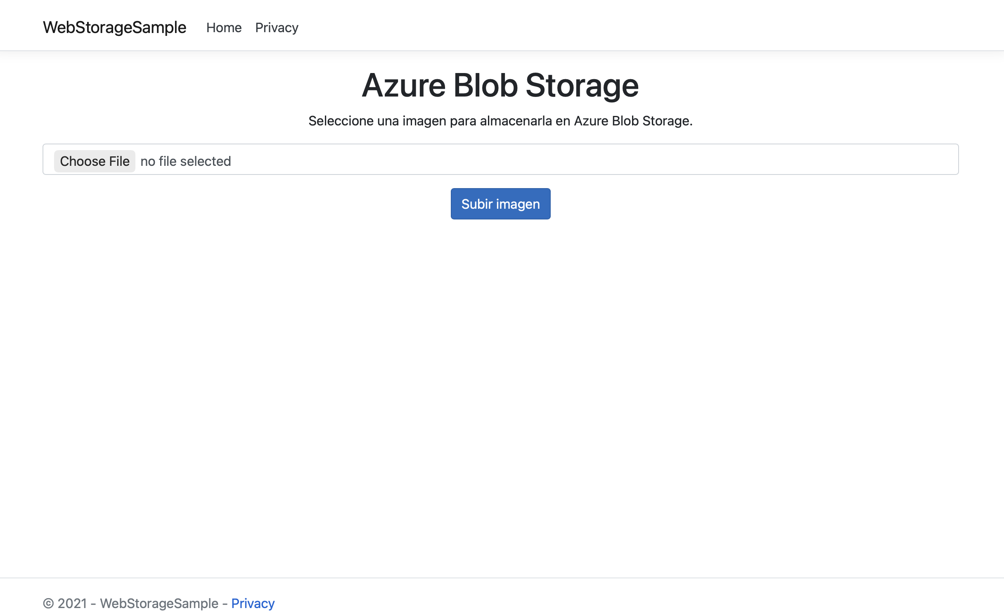

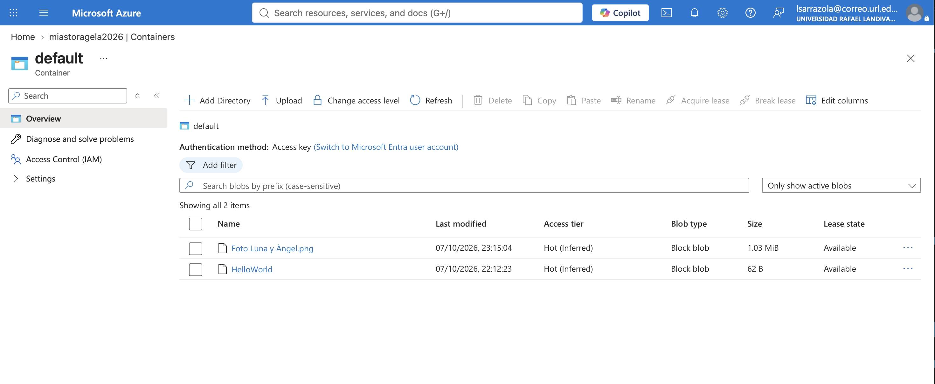

11. Preguntas de analisis

- ¿Para qué sirve el archivo .env en la aplicación?
El archivo .env sirve para guardar las variables de configuración que necesita la aplicación para funcionar. En nuestro caso lo usamos para indicar la dirección de Azure Blob Storage y el nombre del contenedor donde se almacenan los archivos. Esto permite cambiar la configuración sin tener que modificar directamente el código.

- ¿Por qué utilizar Blob Storage y no guardar los archivos dentro del proyecto?
Porque Blob Storage permite guardar los archivos en la nube de forma más segura y organizada. Asimismo, los archivos no se pierden si actualizamos o volvemos a publicar la aplicación. También podemos acceder a ellos sin depender del almacenamiento del servidor donde está funcionando el proyecto.

- ¿Cuál es la diferencia entre el endpoint de Blob Storage y la URL de App Service?
El endpoint de Blob Storage es la dirección que utiliza la aplicación para acceder a los archivos almacenados en Azure. En cambio, la URL de App Service es la dirección que utilizamos para abrir nuestra aplicación desde un navegador. Básicamente, una sirve para acceder al almacenamiento y la otra para acceder a la página web.

- ¿Por qué utilizar una identidad administrada en lugar de una Storage Account Key?
Porque la identidad administrada permite que la aplicación se conecte a Azure Storage sin necesidad de guardar claves o contraseñas en el código. Esto hace que la conexión sea más segura y facilita la administración de los permisos, ya que Azure se encarga de manejar la autenticación.

- ¿Qué función cumplen GitHub, Azure DevOps y la Service Connection?
GitHub sirve para guardar nuestro código y llevar un control de los cambios que realizamos. Azure DevOps se encarga de ejecutar el pipeline para compilar y publicar automáticamente la aplicación. Por último, la Service Connection permite que Azure DevOps se conecte de forma segura con nuestra suscripción de Azure para realizar el despliegue.

- ¿Qué ocurre después de hacer push a main?
Cuando hacemos push a la rama main, los cambios se suben a GitHub y se activa automáticamente el pipeline de Azure DevOps, si está configurado correctamente. El pipeline descarga el código actualizado, restaura las dependencias, compila la aplicación y la publica en Azure App Service. De esta manera, no tenemos que realizar todo el proceso manualmente cada vez que hacemos un cambio.

- Si el pipeline termina correctamente pero la aplicación recibe un 403 al subir un archivo, ¿qué revisarías?
Primero revisaría que la identidad administrada de App Service esté activada y que tenga los permisos necesarios para trabajar con Blob Storage, como el rol Storage Blob Data Contributor. También verificaría que el endpoint y el nombre del contenedor estén configurados correctamente. Esto se debe a que un pipeline puede terminar correctamente, pero la aplicación todavía puede tener problemas de permisos al intentar acceder al almacenamiento.

Entrega
Dentro del repositorio de GitHub, cree la carpeta semana-14/lab1/ y coloque en ella un PDF con la solución del laboratorio.
Incluya también los archivos de respaldo generados durante la práctica, así como los pantallazos que evidencien las pruebas realizadas.
Enviar link de github a plataforma de la universidad.

